

PRÓ-REITORIA DE GRADUAÇÃO
TRABALHO DE CONCLUSÃO DE CURSO

WDM – Web data modeling

Autor: João Gabriel Soares Esteves
Paulo Estevão Fragoso Carneiro
Thales Alves Pessoa Rodrigues

Orientador: Wesley Vaz
SISTEMAS DE INFORMAÇÃO

2010
João Gabriel Soares Esteves
Paulo Estêvão Fragoso Carneiro
Thales Alves Pessoa

WDM - Web data modeling

Trabalho apresentado ao curso de graduação em Sistemas de Informação da Universidade Católica de Brasília, como requisito parcial para obtenção do Título de Bacharel em Sistemas de Informação.

Orientador: Wesley Vaz

Brasília
2010
LISTA DE TABELAS
Tabela 1 – Processos e artefatos produzidos 16
Tabela 2 – Marcos do projeto e objetivos 18
Tabela 3 – Riscos do projeto 19
Tabela 4 – Rescursos necessários 20
Tabela 5 – Glossário do Modelo de Arquitetura 23
Tabela 6 – Responsabilidades e versão dos Frameworks/APIs de apoio 28
Tabela 7 – Função e versão das ferramentas de apoio ao desenvolvimento 29
Tabela 8 – Especificação do UC-01 – Efetuar Login 33
Tabela 9 – Regra de Apresentação 01 do UC-01 – Efetuar Login 33
Tabela 10 – Regra de Apresentação 02 do UC-01 – Efetuar Login 33
Tabela 11 – Especificação do UC-02 – Compartilhar MER 36
Tabela 12 – Regra de Apresentacao 01 do UC-02 – Compartilhar MER 36
Tabela 13 – Especificação do UC-03 – Mater Estrutura de Arquivos 39
Tabela 14 – Regra de Apresentação do UC-3 – Manter Estrutura de Arquivos 39
Tabela 15 - Especificação do UC-04 – Manter Usuário 43
Tabela 16 - Regra de Apresentação 01 do UC-04 – Manter Usuário 43
Tabela 17 - Especificação do UC-05 – Exportar MER 46
Tabela 18 - Regra de Apresentação 01 do UC-05 – Exportar MER 46
Tabela 19 - Especificação do UC-06 – Gerar Script 49
Tabela 20 - Regra de Apresentação 01 do UC-06 – Gerar Script 49
Tabela 21 - Especificação do UC-07 – Desenhar MER 52
Tabela 22 – Regra de Apresentação 01 do UC-07 – Desenhar MER 53
Tabela 23 – Regra de Apresentação 02 do UC-07 – Desenhar MER 53
Tabela 24 – Descrição dos tipos de campos permitidos no sistema 58
Tabela 25 – Mensagens do sistema em Português 60
Tabela 26 – Mensagens do sistema em Inglês 61

LISTA DE FIGURAS
Figura 1 - Estrutura analítica do projeto (EAP/WBS) 17
Figura 5 – Visão geral dos Casos de Uso e atores 29
Figura 6 – Diagrama de Atividade do UC-01 – Efetuar Login 30
Figura 7 – Diagrama de Sequência do UC-01 – Efetuar Login 31
Figura 8 – Protótipo Visual do UC-01 – Efetuar Login 33
Figura 9 – Diagrama de Atividade do UC-02 – Compartilhar MER 34
Figura 10 – Diagrama de Sequência do UC-02 – Compartilhar MER 35
Figura 11 – Protótipo Visual do UC-02 – Compartilhar MER 36
Figura 12 – Diagrama de Atividade do UC-03 – Manter Estrutura de Arquivo 37
Figura 13 – Diagrama de Sequência do UC-03 – Manter Estrutura de Arquivo 38
Figura 14 – Protótipo Visual do UC-03 – Manter Estrutura de Arquivo 40
Figura 15 – Diagrama de Atividade do UC-04 – Manter Usuário 41
Figura 16 – Diagrama de Sequência do UC-04 – Manter Usuário 42
Figura 17 – Protótipo Visual do UC-04 – Manter Usuário 43
Figura 18 – Diagrama de Atividade do UC-05 – Exportar MER 44
Figura 19 – Diagrama de Sequência do UC-05 – Exportar MER 45
Figura 20 – Protótipo Visual do UC-05 – Exportar MER 46
Figura 21 – Diagrama de Atividade do UC-06 – Gerar Script 47
Figura 22 – Diagrama de Sequência do UC-06 – Gerar Script 48
Figura 23 – Protótipo Visual do UC-06 – Gerar Script 49
Figura 24 – Diagrama de Atividade do UC-07 – Desenhar MER 50
Figura 25 – Diagrama de Sequência do UC-07 – Desenhar MER 50
Figura 26 – Protótipo Visual do UC-07 – Desenhar MER 53
Figura 27 – Modelo Físico de Dados 54

RESUMO

Nesse local será inserido um texto de aproximadamente 20 linhas contendo um resumo sobre o trabalho desenvolvido.

PALAVRAS-CHAVE: palavras-chave em português.
ABSTRACT

Nesse local será inserido um texto de aproximadamente 20 linhas contendo um resumo sobre o trabalho desenvolvido em inglês.

KEYWORDS: palavras-chaves em inglês.
SUMÁRIO

1. INTRODUÇÃO 9
1.1. Motivação 9
1.2. Usuários do software 9
2. OBJETIVOS 10
2.1. Objetivo geral 10
2.2. Objetivos específicos 10
3. PROPOSTA DO SISTEMA 10
3.1. Descrição do sistema proposto 10
3.2. Benefícios esperados 10
3.3. Restrições do sistema proposto 10
3.4. Recursos necessários para execução 11
3.4.1. Descrição do hardware ideal 11
3.4.2. Descrição do hardware mínimo 11
3.4.3. Descrição do software 11
3.4.4. Configuração da rede 11
4. JUSTIFICATIVA DA PROPOSTA 12
5. PLANEJAMENTO DO PROJETO 12
5.1. Processo e artefatos produzidos 12
5.2. Declaração de escopo 16
5.2.1. Escopo 16
5.3. Estrutura analítica do projeto (EAP/WBS) 16
5.4. Marcos do projeto e objetivos 17
5.5. Cronograma detalhado 18
5.6. Lista de Riscos 19
5.7. Recursos necessários 20
6. ESPECIFICAÇÃO DOS REQUISITOS DO SISTEMA 20
6.1. Descrição do problema 20
6.2. Interessados 20
6.3. Necessidades dos interessados 20
6.4. Requisitos do software 20
6.5. Restrições 20
7. MODELOS DE NEGÓCIO 21
7.1. Diagrama de Classe 21
7.2. Modelo de Domínio 22
8. Modelo de Arquitetura 23
8.1. Glossário 23
8.2. Introdução 23
8.3. Arquitetura 23
8.4. Visão geral 24
8.5. Visão de módulos 25
8.5.1. Módulo de apresentação 25
8.5.2. Módulo de integração 26
8.5.3. Módulo de serviço 26
8.5.4. Módulo de persistência 27
8.6. Integração e interação entre os módulos 28
8.7. Frameworks e APIs de apoio 28
8.8. Ferramentas de apoio ao desenvolvimento 28
9. MODELOS DE CASOS DE USO 29
9.1. Visão geral dos Casos de Uso e atores 29
9.2. Descrição dos Casos de Uso 30
9.2.1. UC-01 – Efetuar Login 30
9.2.2. UC-02 – Compartilhar MER 34
9.2.3. UC-03 - Manter Estrutura de Arquivos 37
9.2.4. UC-04 – Manter Usuário 41
9.2.5. UC-05 – Exportar MER 44
9.2.6. UC-06 – Gerar Script 47
9.2.7. UC-07 – Desenhar MER 50
10. PROJETO 54
10.1. Diagrama de Classes do Projeto 54
10.2. Modelo físico de dados 54
10.3. Dicionário de Dados 55
11. CONCLUSÃO 55
12. BIBLIOGRAFIA 55
Anexo I – Cronograma detalhado 56
Anexo II – Regras de Negócio 57
RN-01 – Opções de modelagem 57
RN-02 – Tipos de tabelas permitidos no sistema 57
RN-03 – Tipo de campos nas tabelas permitido no sistema 58
RN-04 – Data Atual 58
RN-05 – Validação dos campos de login 58
RN-06 – Tipos de arquivo suportados para exportação 59
RN-07 – Dados para compartilhamento do MER 59
RN-08 – Validação de e-mail 59
RN-09 – Estrutura de arquivos do usuário 59
RN-10 – Habilitação das opções de edição de um arquivo 59
RN-11 – Senha do usuário 59
RN-12 – Data da última alteração de um arquivo 59
Anexo III - MSG_PT-BR 60
Anexo IV - MSG_EN-US 61
Anexo V – Dicionário de Dados 62
1. Classes 62
2. Relacionamento 68

1. INTRODUÇÃO

Motivação

Cada vez mais as pessoas dependem da Web para realizar as suas tarefas diárias. E-mails, notícias, blogs, redes sociais e muitos outros serviços tornam a Web cada vez mais indispensável. A principal característica desses serviços reside no fato de que eles podem ser executados diretamente da rede, sem a necessidade de instalação de nenhum aplicativo na máquina do usuário. Editores de textos, planilhas, imagens e muitas outras soluções partem de um conceito inovador, o de software como serviço.
Um SAAS (Software As A Service - Software como um Serviço) é um aplicativo executado diretamente no servidor Web, que tem como principal característica o fato de não ser necessário instalar nenhum arquivo ou fazer algum download para executar determinada funcionalidade. Um SAAS é, em geral, disponibilizado livremente na Internet, sem custos aos seus usuários.
Mesmo com a criação de vários produtos que seguiam o conceito de SAAS, são poucas as opções de ferramentas que possibilitam ao usuário criar um Modelo de Dados Relacional na Web de forma simples e direta, de modo a oferecer suporte a geração de scripts SQL e compartilhar modelos de dados com outros usuários, por meio de uma solução leve e com visual agradável.
Diante disso, esse trabalho prevê a construção da ferramenta Web Data Modeling, cuja principal funcionalidade é permitir que usuários da Web executem atividades de modelagem de Banco de Dados.
Um fato motivador para o desenvolvimento desse software foi a busca pela inovação. Para isso, foi feito um levantamento tanto das ferramentas disponíveis na Web que se propunham a tratar o problema de modelagem de dados de maneira remota. Após esse levantamento, não foram identificadas ferramentas para o apoio à criação de modelos físicos de dados na plataforma Web. Outro aspecto motivador do presente trabalho é sua utilização como ferramenta de apoio à educação. Com o crescente número de instituições de ensino que atuam na formação profissional para a área de Tecnologia da Informação, o surgimento de ferramentas de apoio à educação é indispensável para um ensino de melhor qualidade. O Web Data Modeling visa atender a essa demanda, oferecendo aos alunos uma primeira ferramenta de modelagem de dados por possuir um visual simples e objetivo, além de auxiliar na fixação dos principais conceitos que envolvem a criação de um modelo físico de dados. Do ponto de vista da Instituição de Ensino, a ferramenta se torna uma opção viável por não implicar em custos com licenças ou suporte.

Usuários do software

Os usuários em potencial do sistema são desenvolvedores de software, que buscam uma ferramenta de auxilio a construção de modelos físicos de bancos de dados; professores, que podem entender o software como uma ferramenta de apoio ao ensino e estudantes que buscam desenvolver e praticar os seus conhecimentos em modelagem de dados.

OBJETIVOS

Objetivo geral

O objetivo geral do projeto é elaborar o software Web Data Modeling, que tem como objetivo oferecer uma solução rápida para a criação de modelos físicos de banco de dados relacionais em um ambiente Web.

Objetivos específicos

- Disponibilizar uma ferramenta em plataforma SAAS para criação de modelos físicos de banco de dados relacionais;
- Implementar uma nova interface de criação de objetos em um modelo de dados;
- Permitir o compartilhamento dos modelos de dados;
- Disponibilizar funcionalidade para salvar os modelos de dados no servidor onde o software é executado;
- Gerar o script SQL do modelo de dados, permitindo a visualização ou exportação do mesmo;
- Montar um ambiente de estrutura de arquivos para permitir a organização através de pastas dos modelos de dados;
- Disponibilizar a internacionalização do software.

PROPOSTA DO SISTEMA

Descrição do sistema proposto

O Web Data Modeling oferece uma solução de modelagem de dados relacionais em ambiente Web. Com a ferramenta, é possível criar tabelas, editar compartilhamentos, salvar as modelagens em uma estrutura de arquivos criada pelo próprio usuário, gerar e exportar o script além de compartilhar os modelos criados com outros usuários do sistema.
Assim, o software se consolida como uma ferramenta de apoio rápido e eficiente a desenvolvedores de software ou estudantes que necessitem modelar bancos de dados relacionais.

Benefícios esperados

O Web Data Modeling se consolida como um software de fácil acesso e uso se comparado a outras ferramentas existentes no mercado. Com o uso do Web Data Modeling, a criação de modelos de dados por profissionais da área ou estudantes se dá de maneira mais rápida e portável, não sendo necessária a instalação de nenhum aplicativo específico para tal, nem mesmo a aquisição de hardware mais poderoso e caro para executar essa tarefa, uma vez que todo o processamento é feito no servidor onde reside a aplicação.

Restrições do sistema proposto

O sistema atualmente não distingue os diferentes Sistemas Gerenciadores de Bancos de Dados (SGBD) presentes no mercado durante a geração do script. Análise dos tipos de dados específicos de cada SGBG não estão contemplados no software resultado deste trabalho.
Além disso, o sistema atualmente não tem a funcionalidade necessária para executar uma engenharia reversa no processo de construção de Bancos de Dados, ou seja, desenhar um modelo de dados a partir de um script informado pelo usuário.

Recursos necessários para execução

Descrição do hardware ideal

- Conexão de banda larga com a Internet
- Processador de 1 GHz
- 256 MB de memória RAM

Descrição do hardware mínimo

- Conexão valida com a Internet
- Processador 233 MHz
- 64MB de memória RAM

Descrição do software

- Web Browser compatível com o Flash Player (Ex. Internet Explorer, Mozilla Firefox, Google Chrome)
- Adobe Flash Player versão 10 ou superior

Obs.: Todas as outras tecnologias necessárias estão instaladas e configuradas no servidor que hospeda a aplicação.

Configuração da rede

- Conexão com a Internet

JUSTIFICATIVA DA PROPOSTA

Para o desenvolvimento do Web Data Modeling, foram realizadas algumas pesquisas por ferramentas com o mesmo propósito – modelagem de dados pela Web. Algumas ferramentas foram encontradas, porém a grande parte não eram específicas para modelagem de dados, tornando-as muito abrangentes para o escopo deste projeto.
Em determinadas ferramentas pesquisadas, por exemplo, não era possível ao usuário informar algumas condições básicas para um atributo de uma entidade, como a ausência de opção para determinar se o atributo é chave primaria, campo pode ou não ser nulo (NOT NULL), valor padrão e tipo de dado.
Além disso, em algumas ferramentas foi observado que os relacionamentos entre entidades eram criados sem índices, que garantissem a integridade dos dados e, em alguns casos, quando uma entidade era excluída, o relacionamento permanecia sendo exibido ao usuário. Na ferramenta proposta, não é permitido criar relacionamentos sem ligações em ambas as extremidades e sempre que uma das entidades for excluída, automaticamente o relacionamento e sua chave estrangeira, caso exista, também são excluídos.
Após a modelagem de dados o Web Data Modeling oferece ao usuário a opção de gerar o script SQL do modelo desenhado, sendo ainda possível salvar o script gerado. Essas duas funcionalidades não foram identificadas em softwares pesquisados.
O software ainda oferece suporte a múltiplas línguas, oferecendo atualmente os idiomas Português do Brasil e Inglês, que podem ser escolhidos pelo usuário no momento da autenticação. Os softwares pesquisados estão disponíveis apenas em um idioma (Inglês), limitando o acesso a usuários que compreendem o idioma.

PLANEJAMENTO DO PROJETO

Processo e artefatos produzidos
O processo que guiará os trabalhos desenvolvidos por este projeto será o RUP, trabalhando principalmente nas disciplinas “Modelagem de negócio”, “Requisitos”, “Analise e Design”, “Implementação” e “Teste”, que consistirá nas seguintes ações, entradas e saídas.

Disciplinas | Atividades | Entradas | Saídas
- Modelagem de negócio | - Manter Regras de Negócios | - Documento de Arquitetura de Negócios  - Modelo de Objetos de Negócios  - Glossário de Negócios  - Modelo de Casos de Uso de Negócios  - Visão do Negócio | - Regras de Negócios
- Modelagem de negócio | - Definir a Arquitetura de Negócios | - Modelo de Objetos de Negócios  - Glossário de Negócios  - Modelo de Casos de Uso de Negócios  - Visão do Negócio  - Regras de Negócios | - Documento de Arquitetura de Negócios
- Modelagem de negócio | - Localizar Atores e Casos de Uso de Negócios | - Solicitações dos Principais Envolvidos  - Glossário  - Visão | - Ator de Negócio  - Modelo de Casos de Uso de Negócios  - Caso de Uso de Negócios
- Modelagem de negócio | - Estruturar Modelo de Casos de Uso de Negócios | - Glossário de Negócios  - Modelo de Casos de Uso de Negócios  - Caso de Uso de Negócios | - Modelo de Casos de Uso de Negócios  - Caso de Uso de Negócios
- Modelagem de negócio | - Localizar Entidades e Trabalhadores de Negócios | - Visão  - Modelo de Casos de Uso de Negócios  - Glossário de Negócios | - Modelo de Objetos de Negócios  - Trabalhador de Negócio  - Realização de Casos de Uso de Negócios
- Modelagem de negócio | - Revisar Modelo de Casos de Uso de Negócios | - Modelo de Casos de Uso de Negócios  - Caso de Uso de Negócios  - Glossário de Negócios
- Modelagem de negócio | - Revisar Modelo de Objetos de Negócios | - Glossário de Negócios  - Trabalhador de Negócio  - Unidade Organizacional
- Requisitos | - Desenvolver Visão | - Solicitações dos Principais Envolvidos  - Regras de Negócios  - Modelo de Casos de Uso de Negócios
- Requisitos | - Localizar Atores e Casos de Uso | - Modelo de Casos de Uso de Negócios  - Guia de Modelagem de Casos de Uso  - Solicitações dos Principais Envolvidos  - Visão  - Glossário | - Caso de Uso  - Ator  - Modelo de Casos de Uso
- Requisitos | - Gerenciar Dependências | - Modelo de Design  - Modelo de Casos de Uso  - Solicitação de Mudança  - Lista de Riscos  - Solicitações dos Principais Envolvidos  - Plano de Gerenciamento de Requisitos  - Visão | - Plano de Gerenciamento de Requisitos  - Visão
- Requisitos | - Estruturar o Modelo de Casos de Uso | - Glossário  - Guia de Modelagem de Casos de Uso  - Modelo de Casos de Uso  - Caso de Uso  - Pacote de Casos de Uso | - Modelo de Casos de Uso  - Caso de Uso  - Pacote de Casos de Uso
- Requisitos | - Detalhar um Caso de Uso | - Visão  - Glossário  - Solicitações dos Principais Envolvidos  - Modelo de Casos de Uso  - Guia de Modelagem de Casos de Uso  - Caso de Uso | - Caso de Uso
- Requisitos | - Detalhar os Requisitos de Software | - Glossário  - Visão  - Modelo de Casos de Uso  - Caso de Uso  - Protótipo da Interface do Usuário | - Especificação de Requisitos de Software
- Requisitos | - Modelar a Interface do Usuário | - Guia de Interface do Usuário  - Solicitações dos Principais Envolvidos  - Visão  - Caso de Uso  - Protótipo da Interface do Usuário  - Ator | - Classe de Fronteira  - Encenação de Caso de Uso  - Ator
- Análise e Design | - Análise de Caso de Uso | - Documento de Arquitetura de Software  - Caso de Uso  - Modelo de Casos de Uso  - Glossário | - Realização de Casos de Uso  - Modelo de Design
- Análise e Design | - Design de Caso de Uso | - Classe de Design  - Caso de Uso  - Realização de Casos de Uso | - Realização de Casos de Uso
- Análise e Design | - Design da Classe | - Guia de Design  - Modelo de Design  - Realização de Casos de Uso | - Classe de Design
- Análise e Design | - Projetar Classes e Pacotes de Teste | - Caso de Teste  - Classe de Design  - Especificação da Interface de Teste | - Pacote de Design
- Análise e Design | - Design de Banco de Dados | - Guia de Design  - Modelo de Design  - Realização de Casos de Uso  - Modelo de Dados | - Solicitação de Mudança  - Modelo de Dados
- Análise e Design | - Revisar o Design | - Modelo de Design  - Guia de Design
- Implementação | - Estruturar o Modelo de Implementação | - Guia de Design  - Modelo de Design  - Modelo de Implementação | - Subsistema de Implementação  - Documento de Arquitetura de Software  - Modelo de Implementação
- Implementação | - Implementar Componente | - Documento de Arquitetura de Software  - Pacote de Design  - Classe de Design  - Guia de Design  - Guia de Programação  - Caso de Teste  - Modelo de Dados  - Especificação da Interface de Teste  - Componente de Teste | - Componente
- Implementação | - Corrigir um Defeito | - Solicitação de Mudança | - Componente
- Implementação | - Implementar Subsistemas e Componentes de Teste | - Componente  - Classe de Teste  - Subsistema de Implementação  - Caso de Teste  - Subsistema de Design  - Componente de Teste
- Implementação | - Realizar Testes Unitários | - Documento de Arquitetura de Software  - Pacote de Design  - Design da Classe  - Guia de Design  - Guia de Programação  - Modelo de Design  - Caso de Teste  - Scripts de Teste  - Componentes de Teste  - Componente | - Componente
- Implementação | - Revisar Código | - Componente  - Guia de Programação | - Registro de Revisão
- Teste | - Definir Detalhes do Teste | - Lista de Idéias de Teste  - Realização de Casos de Uso  - Caso de Uso  - Especificação da Interface de Teste  - Solicitação de Mudança  - Encenação de Caso de Uso  - Plano de Teste  - Caso de Teste  - Dados do Teste  - Guia de Teste
- Teste | - Executar Conjunto de Testes | - Build  - Componente de Teste  - Script de Teste  - Conjunto de Testes  - Plano de Teste  - Dados de Teste  - Configuração do Ambiente de Teste
- Teste | - Analisar Falha de Teste | - Ferramentas  - Log de Testes  - Caso de Teste  - Guia de Teste  - Dados de Teste  - Script de Teste  - Conjunto de Testes  - Configuração do Ambiente de Teste

Tabela 1 – Processos e artefatos produzidos

Declaração de escopo
Este projeto consiste no levantamento, especificação e codificação dos requisitos do sistema de modelagem de dados através da web – WEB Data Modeling.

Escopo
No escopo deste projeto estão as seguintes ações:

- Reuniões de levantamento de requisitos
- Reuniões para definição da arquitetura
- Elaboração dos casos de usos
- Elaboração de rotinas de teste
- Elaboração e entrega dos artefatos integrantes do projeto
- Esforços de desenvolvimento/codificação do sistema
- Realização de testes funcionais dos módulos do sistema

Estrutura analítica do projeto (EAP/WBS)
O objetivo da representação hierárquica do EAP deste projeto é identificar as atividades a serem desenvolvidas pelo projeto, de acordo com o cronograma desenvolvido.

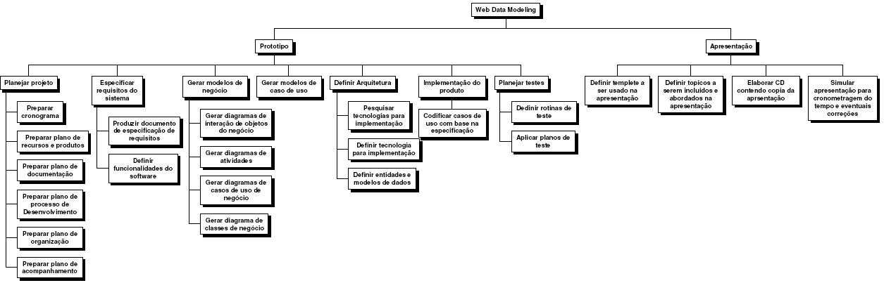

Figura 1 - Estrutura analítica do projeto (EAP/WBS)

O EAP deste projeto é um dos artefatos integrantes do mesmo, disponível em PDF.

Marcos do projeto e objetivos
Este documento relaciona, com suas respectivas descrições e detalhamentos necessários, os itens de trabalho (funcionalidades) que serão especificados durante o trabalho.

Fase | Iter. | Descrição | Programação ou Marco | Velocidade de Alvo |  | Entrega/ Produto
 |  |  |  | Início | Término | Entrega/ Produto
Concepção | CP1 | Obtenção e consolidação das principais informações referentes ao escopo do projeto, para realização do planejamento das atividades e da atuação. | Marco dos objetivos do ciclo de vida |  |  | Visão  Caso de Negócio  Lista de Riscos  Plano de Desenvolvimento de Software  Ferramentas  Glossário  Modelo de Casos de Uso (Atores,Casos de Uso)  Repositório do Projeto  Solicitação de Mudança
Elaboração | EL1 | Definição da arquitetura e especificações iniciais a respeito do sistema para que ocorram testes iniciais no desenvolvimento | Marco do ciclo de vida da arquitetura |  |  | Caso de Desenvolvimento  Documento de Arquitetura de Software  Modelo de Design  Modelo de Dados  Modelo de Implementação  Plano de Desenvolvimento de Software
Construção | CT1 | Elaboração detalhada dos artefatos que subsidiarão o desenvolvimento do sistema, onde as regras e particularidades serão mais detalhadas. | Marco da capacidade operacional 1 |  |  | "O Sistema"  Plano de Implantação  Modelo de Implementação  Conjunto de Testes
Transição | TS1 | Ajustes e refinamentos, nos produtos entregues, de acordo com o andamento das fases. | Marco de finalização |  |  | O Build do Produto  Notas de Release  Conjunto de Testes

Tabela 2 – Marcos do projeto e objetivos

Cronograma detalhado
O cronograma detalhado deste projeto é um dos artefatos integrantes do mesmo, disponível em formato do Microsoft Project. (Anexo I)

Lista de Riscos
Relação de riscos identificados para este projeto.

ID | Descrição do Risco | Impacto | Probabilidade | Estratégia para mitigar o Risco
1 | Solicitação de mudanças constantes nos artefatos por causa do desenvolvimento do sistema dos módulos especificados inicialmente. | Trabalho extensivo, na fase de transição, na mudança de produtos que já foram homologados entregues. | 50% | Realizar uma gestão de configuração e mudanças bem eficaz e atuar juntamente com os gestores para explicitar o impacto das possíveis mudanças que possam surgir.
2 | Mudança dos responsáveis pela condução do projeto. | As definições acordadas e já planejadas podem tomar um rumo diferente na condução dos trabalhos alterando o cronograma e as atividades.  Perda de continuidade dos procedimentos. | 40% | Aproximar de todos os envolvidos a fim de consolidar e fixar mais os entendimentos existentes.
3 | Ausência dos conhecedores da regra de negócio do projeto. | Impossibilidade de obtenção de informações a respeito das regras de negócio. | 10% | Procurar envolver o máximo todos os componentes na condução dos trabalhos.

Tabela 3 – Riscos do projeto

Recursos necessários
Item | Especialidade | Nome do membro da equipe | Alocação
Item | Especialidade | Nome do membro da equipe | Início | Término
1 | Professor orientador | Wesley Vaz | 01/02/2009 | 19/06/2010
2 | Aluno | João Gabriel Soares Esteves | 01/02/2009 | 19/06/2010
3 | Aluno | Paulo Estêvão Fragoso Carneiro | 01/02/2009 | 19/06/2010
4 | Aluno | Thales Alves Pessoa | 15/01/2010 | 19/06/2010

Tabela 4 – Rescursos necessários

ESPECIFICAÇÃO DOS REQUISITOS DO SISTEMA

Descrição do problema
Prover um ambiente de modelagem de dados em ambiente Web, tendo em vista a excassez de produtos similares no mercado.

Interessados
Usuários que procuram uma ferramenta para auxiliar no desenvolvimento de modelos de dados relacionais.

Necessidades dos interessados
Utilizar um software que ofereça praticidade e agilidade para a criação e manutenção de modelos de dados relacionais utilizando a Web.

Requisitos do software
- Manter usuários;
- Autenticar usuários cadastrados;
- Recuperar senha;
- Enviar por e-mail uma nova senha recuperada para o usuário;
- Manter estrutura de arquivos;
- Compartilhar MER;
- Visualizar script SQL do MER;
- Gerar script SQL do MER;
- Desenhar MER;

Restrições
- A ferramenta não possui inteligência para realizar engenharia reversa na construção do modelo de dados através de um script SQL;
- Não faz distinção dos Sistemas de Gerenciadores de Banco de Dados (SGBD) durante a modelagem e visualização/geração do script SQL.

MODELOS DE NEGÓCIO

Diagrama de Classe
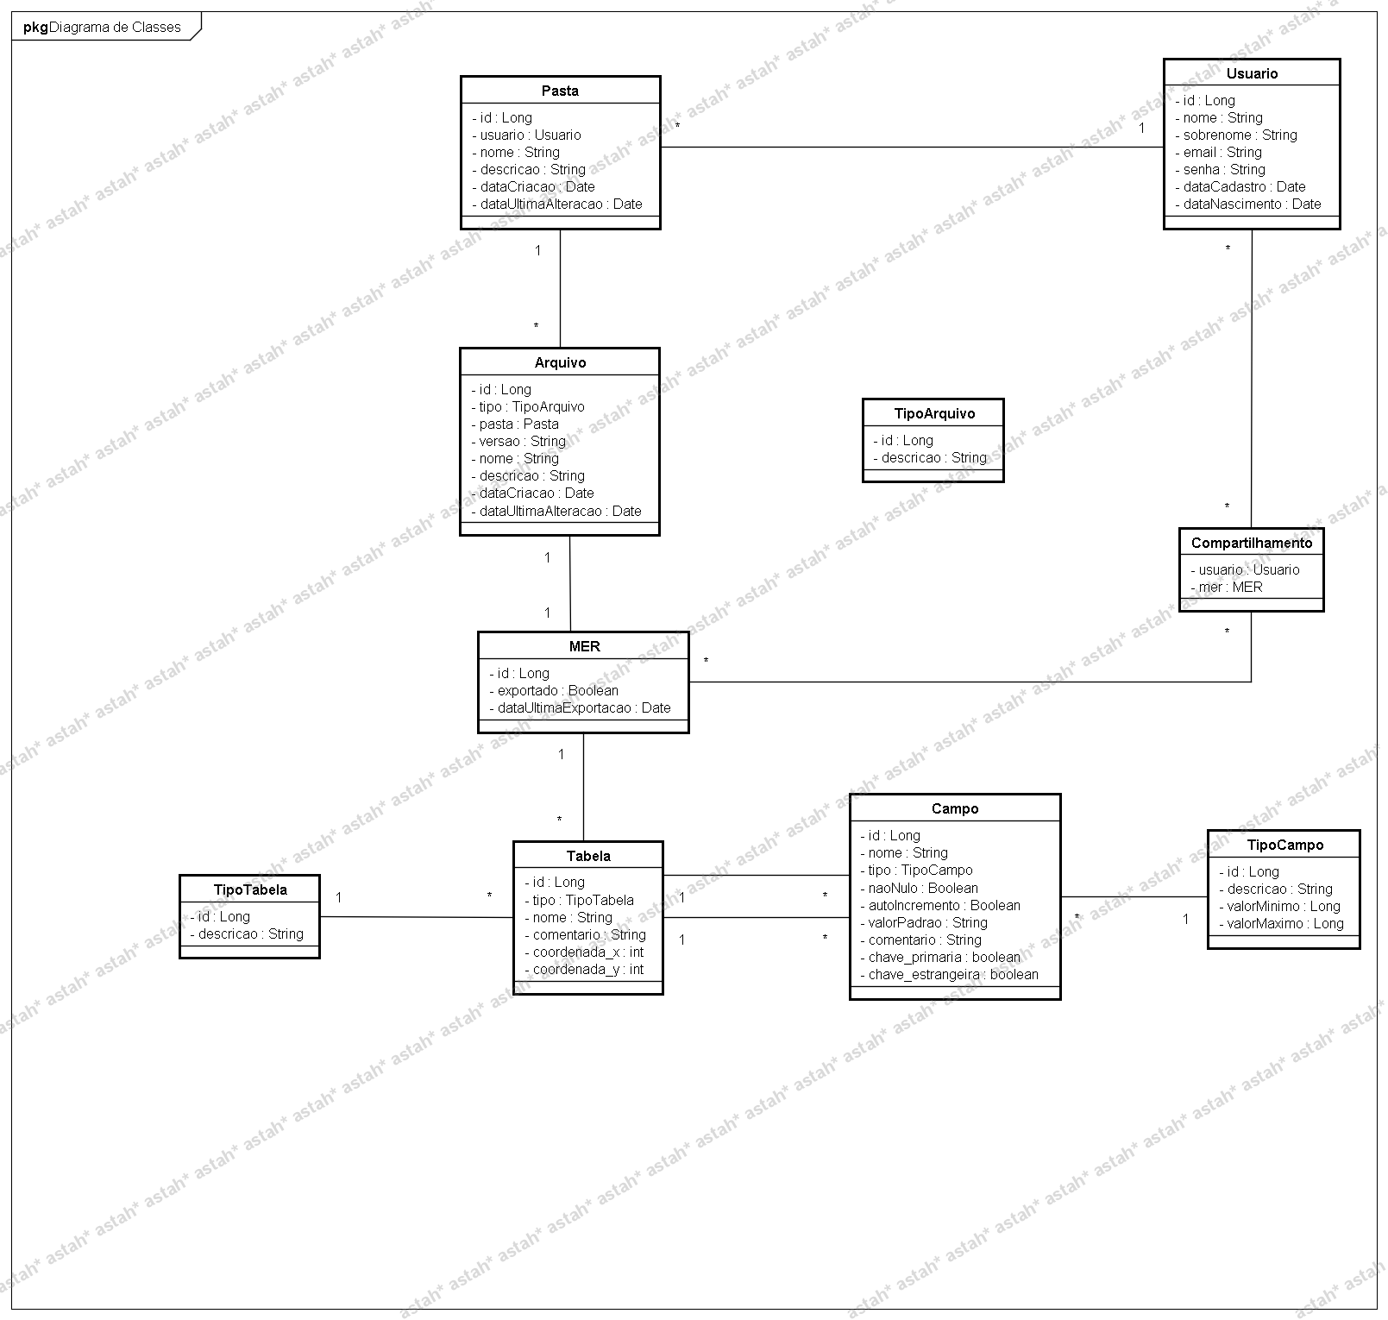
Figura 2 – Diagrama de Classe

Modelo de Domínio
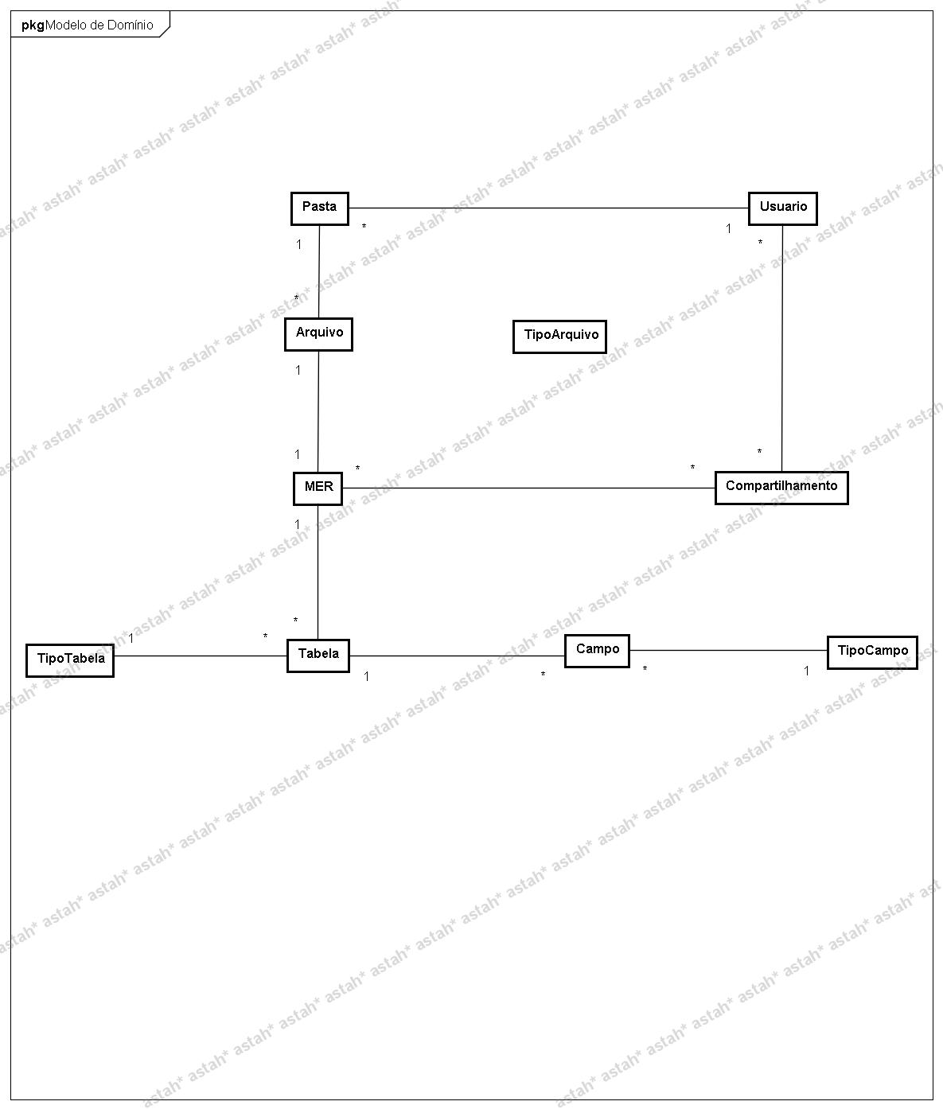
Figura 3 – Modelo de Domínio

Modelo de Arquitetura

Glossário
TERMO TÉCNICO | DEFINIÇÃO
DAO | Data Access Object
ORM | Object Relational Mapping
JEE | Java Enterprise Edition
API | Application Programming Interface
AMF | Action Message Format
RIA | Rich Internet Application

Tabela 5 – Glossário do Modelo de Arquitetura

Introdução
Este documento descreve em detalhes a arquitetura construída para o desenvolvimento do projeto, que utiliza o conceito RIA (Rich Internet Applications), que permite que haja uma poderosa capacidade de interação com entre cliente e servidor.
A arquitetura tem como principal objetivo oferecer maior independência e produtividade aos seus utilizadores, uma vez que visa encapsular configurações complexas, como a comunicação da camada cliente com a camada servidora.
Dividida em módulos, a arquitetura possui componentes para comunicação entre camadas, tradução de informações complexas e acesso a dados de forma independente e desacoplada de qualquer API ou outro Framework de apoio.
Utilizando-se do Flash na camada cliente e Java na camada servidora, a arquitetura possui como meio de comunicação o protocolo AMF para troca de informações entre as camadas.
Na camada servidora, a arquitetura utiliza frameworks consolidados no mercado Spring Framework, JPA, Hibernate, Dozer e Log4J. Ao longo do documento, todas as camadas e detalhes dos componentes da arquitetura serão descritos, visando o rápido entendimento e baixa curva de aprendizado aos desenvolvedores.

Arquitetura
A arquitetura desenvolvida aplica o conceito de dependência entre os módulos e seus componentes. Diante dessa característica, diminui-se a complexidade de qualquer mudança de tecnologia, além de aumentar significativamente a escalabilidade das aplicações desenvolvidas utilizando esta arquitetura.

Visão geral
A arquitetura projetada e desenvolvida é fortemente baseada em produtividade, procurando oferecer o máximo de suporte ao desenvolvimento.
Os projetistas e desenvolvedores da arquitetura buscaram a constante independência entre módulos, definindo rigorosamente a responsabilidade e atributos das mesmas. A recomendação feita aos desenvolvedores que utilizarem a arquitetura é que sempre desenvolvam orientados às interfaces. Além disso, a arquitetura define uma interface de marcação para cada módulo/camada, favorecendo a robustez do mecanismo criado e facilitando a identificação de cada módulo.

Visão de módulos
A arquitetura desenvolvida se divide em módulos, visando a independência e baixo acoplamento entre elas.
A figura abaixo demonstra como estão organizados os módulos da arquitetura.

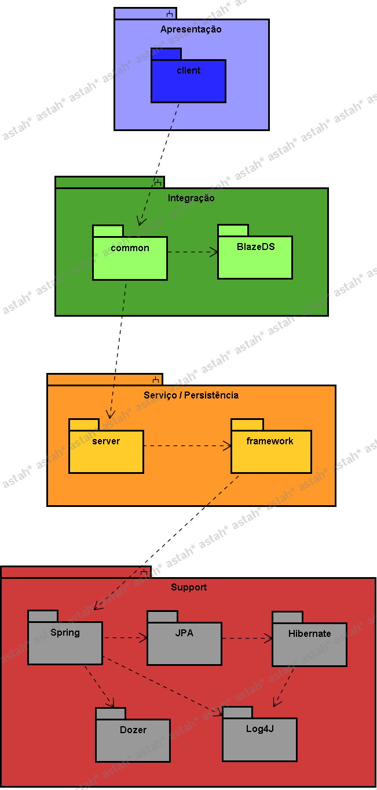

Figura 4 – Visão de módulos da arquitetura

Módulo de apresentação
Todas as Views criadas no software possuem controladores, chamados de Controller. As classes Controller são responsáveis por gerenciar todos os componentes de tela, receber os dados de entrada do usuário, realizar a devidas validações e prepara a saída, a partir da utilização das classes de serviço.
As classes de serviço são criadas de acordo com o padrão Service. Todas as classes Service extendem a classe EventDispatcher, responsável pelo controle dos eventos enviados pelos comportamentos implementados. Para comunicação, as classes de serviço utilizam a classe RemoteObject, que são responsáveis por realizar a integração com o Módulo de Integração.
A classe StageModeling é responsável por criar e controlar a área de modelagem como um todo. Esta classe controla o a criação e edição de tabelas através da classe TableView, e a criação de relacionamentos através da classe RelationshipView. Esta área se comunica com o restante da aplicação através de eventos do tipo ModelingEvent, que trás as informações necessárias sobre o desenho feito pelo usuário.

Módulo de integração
Para uma eficiente integração e comunicação entre a camada cliente e servidora, a arquitetura utiliza a comunicação via protocolo AMF3 (Action Message Format), como uma alternativa ao uso de XMLs sobre o protocolo HTTP.
Por ter o formato binário, o protocolo AMF3 permite a compactação dos dados transportados, aumentando o desempenho da comunicação entre as camadas.
Como suporte à integração das camadas via protocolo AMF3, o arquitetura utiliza a API Open Source BlazeDS. Desenvolvida e mantida pela Adobe, a API abstrai detalhes da comunicação e do protocolo, oferecendo o suporte necessário para o desenvolvimento de aplicações que necessitam de trocas de objetos remotos e/ou mensagens.

Módulo de serviço
O módulo de serviço gerencia todas as transações envolvendo as comunicações com sistemas externos ou a interação com o Banco de Dados.
É este módulo que encapsula a inteligência do negócio, validando ou não as regras previamente definidas. Dessa forma, toda a inteligência negocial fica concentrada em apenas um ponto da aplicação, facilitando a manutenção e aumentando o nível de segurança do sistema.
A interface Service marca toda e qualquer classe ou outra interface pertencente a este módulo. A partir dela é possível identificar qualquer membro deste módulo.
A interface ObjectService define métodos padrões para qualquer classe de serviço. Esses métodos foram definidos para operações com Banco de Dados, implementados sem nenhuma dependência de tecnologia ou framework.
A classe abstrata AbstractObjectService oferece uma implementação padrão para os comportamentos definidos na interface ObjectService, oferecendo todo suporte ao desenvolvedor para as operações com comportamento pré-definidos. Toda classe de Serviço deve estender esta classe abstrata.
O Spring Framework é o principal gerenciador e facilitador desse módulo. Oferecendo suporte ao mecanismo de Inversão de Controle e Injeção de Independência, oferece maior produtividade e segurança ao desenvolvimento, além de ser o responsável por gerenciar as transações de persistência.
É a partir dessa camada que o Log4J oferece suporte à logging do sistema, estruturando e exibindo mensagens diversas enviadas por diversos pontos da aplicação.

Módulo de persistência
O módulo de persistência é o responsável por implementar e executar todas as operações de acesso à base de dados, tornando possível a concentração desses acessos em uma única camada da arquitetura, utilizando o padrão DAO.
A interface DAO marca toda e qualquer classe ou outra interface pertencente a este módulo. A partir dela é possível identificar qualquer membro deste módulo.
A interface ObjectDAO define métodos padrões para qualquer classe de serviço. Esses métodos foram definidos para operações com Banco de Dados, implementados sem nenhuma dependência de tecnologia ou framework.
A classe abstrata AbstractObjectDAO oferece uma implementação padrão para os comportamentos definidos na interface ObjectService, oferecendo todo suporte ao desenvolvedor para as operações com comportamento pré-definidos. Toda classe de Serviço deve estender esta classe abstrata.
A interface Persistence define um contrato, ou seja, um conjunto de operações que todo mecanismo implementado de acesso a dados deverá seguir para que seja reconhecido como uma válida de persistência.
A arquitetura oferece suporte nativo à especificação JPA e com a implementação do Hibernate. Essa implementação é feita com a classe PersistenceJPA, que já executa todas as operações utilizando a especificação e API informadas acima. Dessa forma, mais um vez a arquitetura torna-se independente de implementações, frameworks ou APIs. Caso alguma aplicação usuária desta arquitetura necessite de um mecanismo diferente de acesso a dados (JDBC, iBATIS, etc), basta a implementação implementar a classe Persistence e alterar a configuração de injeção do Spring Framework.
O Spring Framework também atua nesse módulo, atuando como gerenciador do ciclo de vida de objetos e gerenciando as transações.

Integração e interação entre os módulos
A integração e interação entre módulos é feita de forma abstraída para o desenvolvedor, seja utilizando o protocolo AMF3 ou injetando as dependências necessárias para a instanciação automática de objetos nas camadas de negócio e persistência.É responsabilidade do arquiteto das aplicações usuárias da arquitetura, definir os comportamentos nas interfaces de negócio e persistência.
A responsabilidade do desenvolvedor é oferecer uma implementação robusta e suficientemente testada desses comportamentos. A integração com módulos externos também fica totalmente facilitada e abstraída do ponto de vista do desenvolvedor.

Frameworks e APIs de apoio
De forma direta, os frameworks e APIs de apoio à arquiteturas desenvolvidas são:

Framework/API | Versão | Responsabilidade
Adobe Flex | 3.0 | - Auxiliar o módulo cliente na criação de interfaces ricas
Spring Framework | 2.5.6 | - Injeção de independência  - Inversão de controle  - Gerenciamento de transações
Sun Java Persistence API (JPA) | 1.0 | - Oferecer uma especificação para frameworks de ORM
Hibernate | 3.0 | - Implementar a especificação JPA  - Encapsular recursos de acesso a dados  - Oferecer o recurso de ORM
Log4J | 1.52 | - Logging do sistema  - Centralizar mensagens de debug, erro ou avisos de todos os pontos da aplicação
Dozer | 4.0 | - Realizar cópia das entidades persistences para objetos de transporte, para que sejam trocadas informações entre as camadas cliente e servidor.

Tabela 6 – Responsabilidades e versão dos Frameworks/APIs de apoio

Ferramentas de apoio ao desenvolvimento
As ferramentas de apoio ao desenvolvimento da arquitetura e de suas aplicações usuárias são:
FERRAMENTA | VERSÃO | FUNÇÃO
Eclipse | 3.4 Ganymede | Codificação e testes.
pgAdmin | 3.4 | Consultas ao banco de dados PostgreSQL.
Notepad++ | 5.6.8 | Visualização e edição de arquivos de configuração e código-fonte
Astah | Community | Criação dos diagramas em UML 2.0

Tabela 7 – Função e versão das ferramentas de apoio ao desenvolvimento

MODELOS DE CASOS DE USO

Visão geral dos Casos de Uso e atores
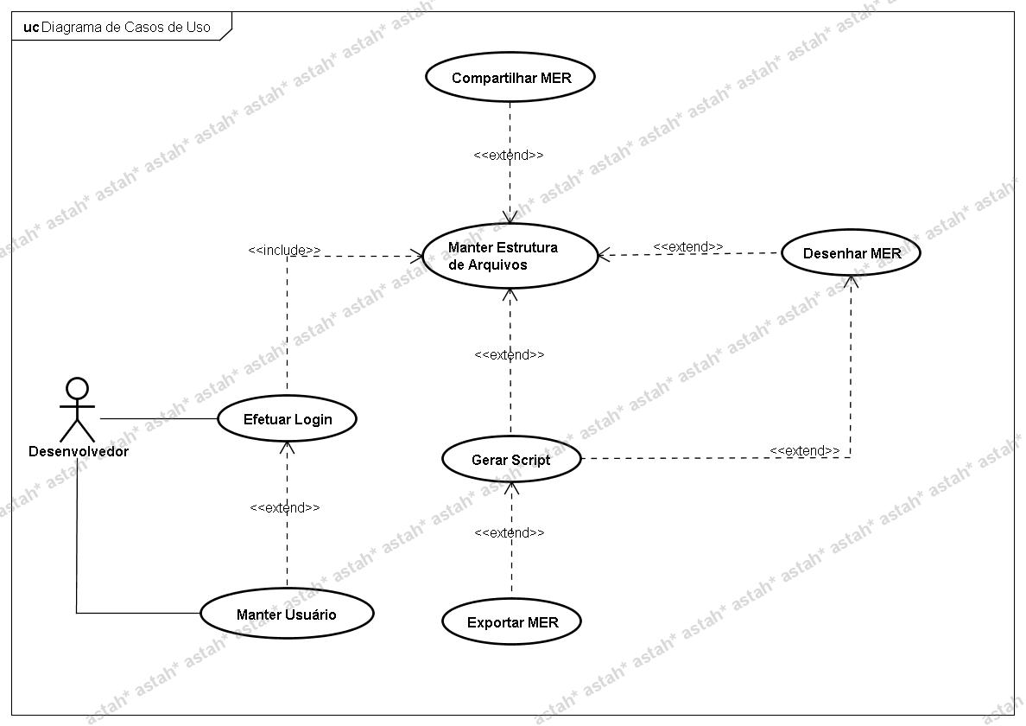

Figura 5 – Visão geral dos Casos de Uso e atores

Descrição dos Casos de Uso

UC-01 – Efetuar Login

Diagrama de Atividade
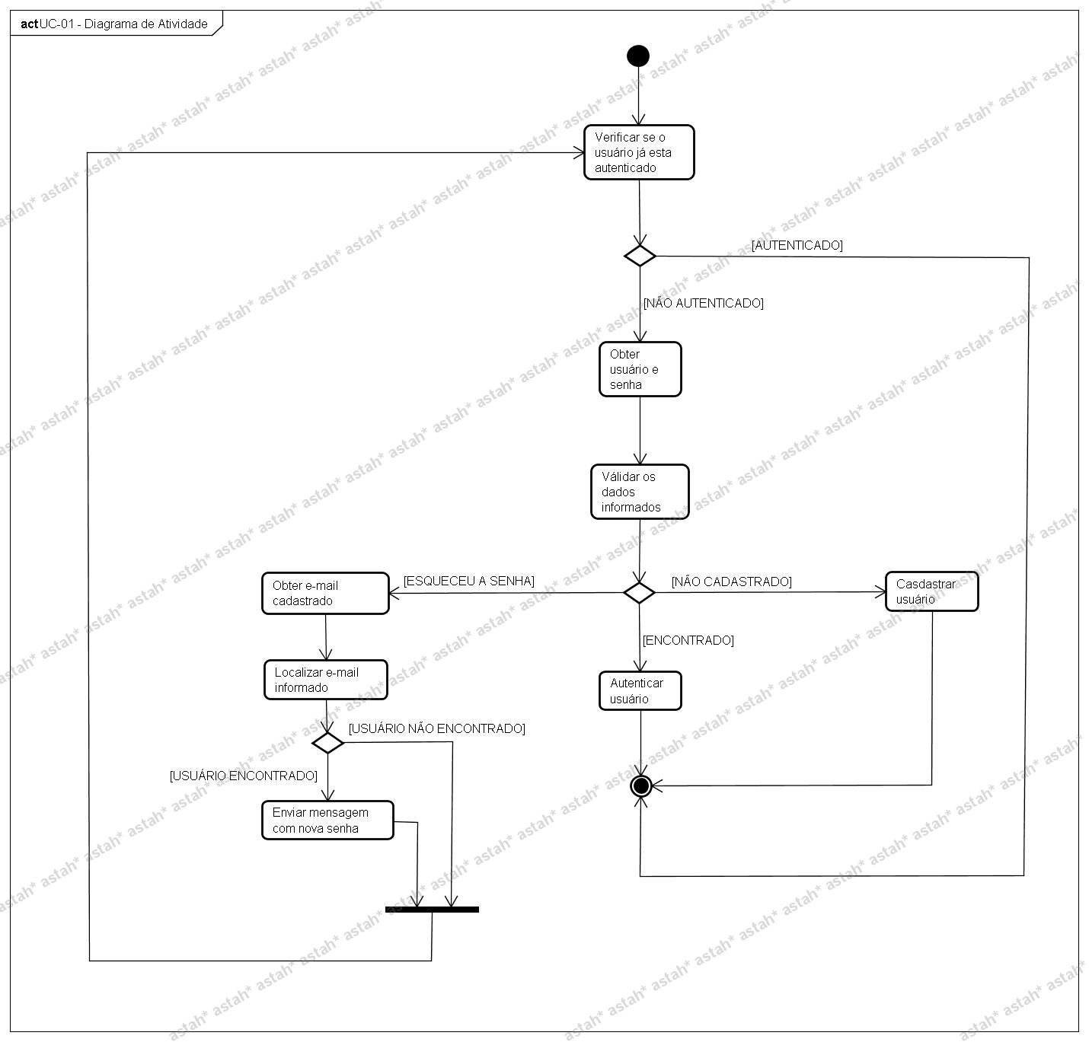

Figura 6 – Diagrama de Atividade do UC-01 – Efetuar Login

Diagrama de Sequência
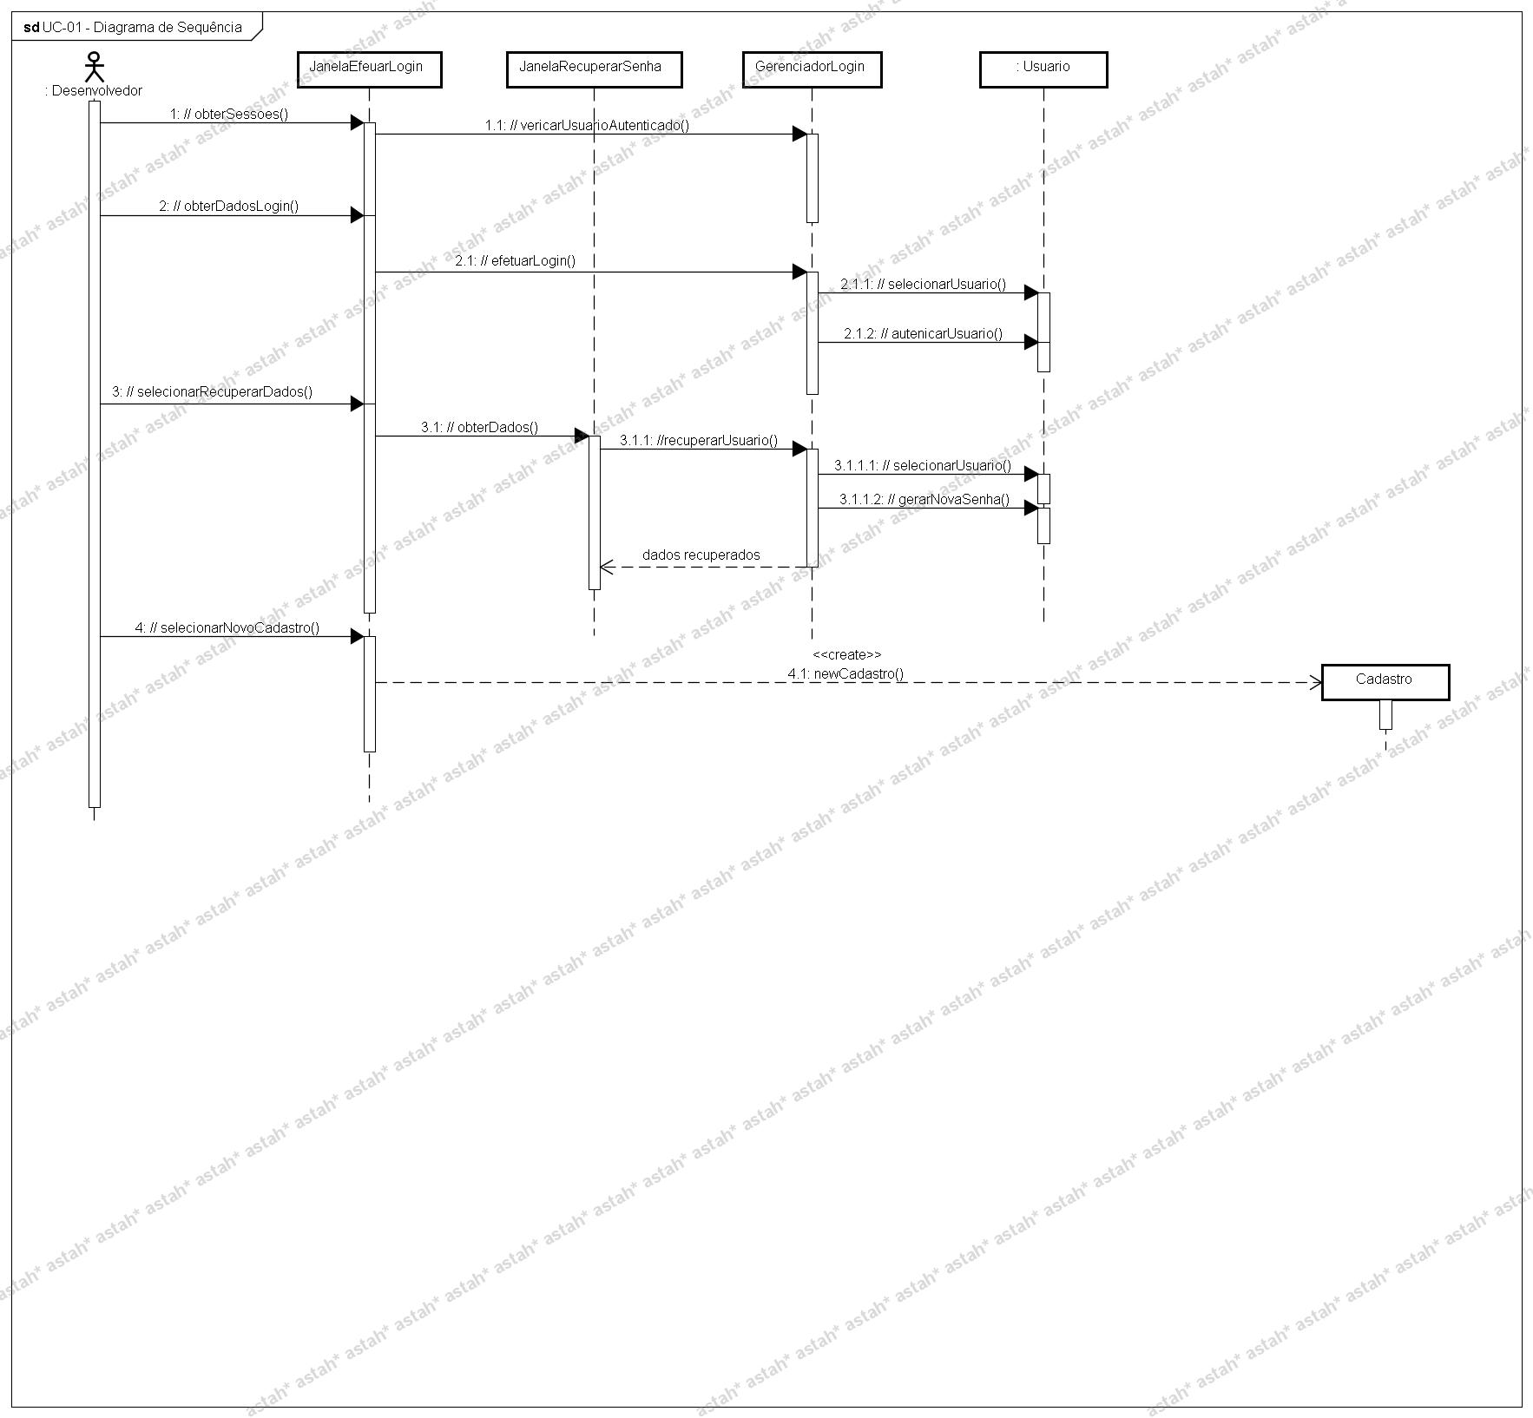

Figura 7 – Diagrama de Sequência do UC-01 – Efetuar Login

Descrição
ID do Caso de Uso: | UC – 01
Nome do Caso de Uso: | Efetuar Login
Criado por: | Paulo Estevão Fragoso Carneiro
Data da Criação: | 13/06/2009
Ator: | Desenvolvedor
Descrição: | Permite ao usuário efetuar a autenticação no sistema.
Pré-condições: | O usuário deve estar cadastrado na base de dados.
Pós-condições: | O usuário poderá utilizar as funções do sistema.
Prioridade: | Alta
Freqüência de Uso: | Alta
Fluxo Principal: | P1. O caso de uso inicia quando usuário acessa a página inicial do sistema. [A1] [IMG-01] [RA-01]  P2. O usuário preenche os dados do formulário e seleciona a opção “Login”. [A2] [A3]  P3. O sistema critica os dados de entrada. [RN-05] [E1]  P4. O sistema seleciona na base de dados o usuário informado. [E2] [E3]  P5. O sistema inclui o caso de uso UC-03.  P6. O caso de uso é encerrado.
Fluxo Alternativo: | A1. O sistema verifica se o usuário já esta autenticado no sistema.  A1.2. O sistema inclui o caso de uso UC-03.  A1.3. O caso de uso desvia para o fluxo P6.  A2. O usuário seleciona a opção “Esqueceu a senha”.  A2.2. O sistema exibe o formulário para recuperação dos dados do usuário. [IMG-0 ] [RA-02]  A2.3. O usuário informa o e-mail cadastrado e seleciona a opção “Recuperar senha”.  A2.4. O sistema critica os dados de entrada. [RN-06] [E1]  A2.5. O sistema seleciona na base de dados o usuário informado. [E2] [E3]  A2.6. O sistema envia para o e-mail informado uma nova senha para o usuário. [E4]  A2.7. O sistema exibe a MSG-14.  A2.8. O caso de uso desvia para o fluxo P1.  A3. O usuário seleciona a opção “Não sou cadastrado”.  A3.2. O sistema inclui o caso de uso UC-04.  A3.3. O caso de uso desvia para o fluxo P6.
Exceções: | E1. O sistema nega a ação devido ao usuário não ter informado corretamente os campos solicitados.  E1.2. O sistema exibe a mensagem MSG-15.  E1.3. O caso de uso desvia para o fluxo P1.  E2. Ocorreu um erro durante o acesso ao Banco de Dados.  E2.2. O sistema exibe a mensagem MSG-02.  E2.3. O caso de uso desvia para o fluxo P1.  E3. Usuário não encontrado na base de dados.  E3.2. O sistema informa que o usuário informado não foi encontrado na base de dados. [MSG-16]  E3.3. O caso de uso desvia para o fluxo P1.  E4. Ocorreu um erro no envio da nova senha.  E4.2. O sistema exibe a mensagem MSG-17.  E4.3. O caso de uso desvia para o fluxo P6.
Pontos de extensão: | No passo P5 inclui o caso de uso UC-03 - Manter Estrutura de Arquivos.  No passo A1.2 inclui o caso de uso UC-03 - Manter Estrutura de Arquivos.  No passo A3.2 inclui o caso de uso UC-04 - Manter Usuário.
Requerimentos Especiais: | Adobe Flash Player 10 ou superior.
Suposições: | O usuário estará apto para utilizar as funções do sistema que são restritas aos usuários autenticados.
Notas e casos: | 1. As regras de negócio estão especificadas no Anexo II – Regras de Negócio.  2. As mensagens estão especificadas nos Anexos III - MSG_PT-BR e Anexo IV - MSG_EN-US.

Tabela 8 – Especificação do UC-01 – Efetuar Login

Regras de Apresentação

RA-01 - Formulário de login
CAMPO | TIPO | TAMANHO | HABILIDADO | OBRIGATÓRIO | REGRAS
E-mail | Texto | 50 | Sim | Sim | RN-05 / RN-08
Senha | Texto | 20 | Sim | Sim | RN-05 / RN-11

Tabela 9 – Regra de Apresentação 01 do UC-01 – Efetuar Login

RA-02 - Formulário para recuperação de senha
CAMPO | TIPO | TAMANHO | HABILIDADO | OBRIGATÓRIO | REGRAS
E-mail | Texto | 50 | Sim | Sim | RN-08

Tabela 10 – Regra de Apresentação 02 do UC-01 – Efetuar Login

Protótipo Visual
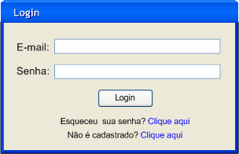

Figura 8 – Protótipo Visual do UC-01 – Efetuar Login

UC-02 – Compartilhar MER

Diagrama de Atividade
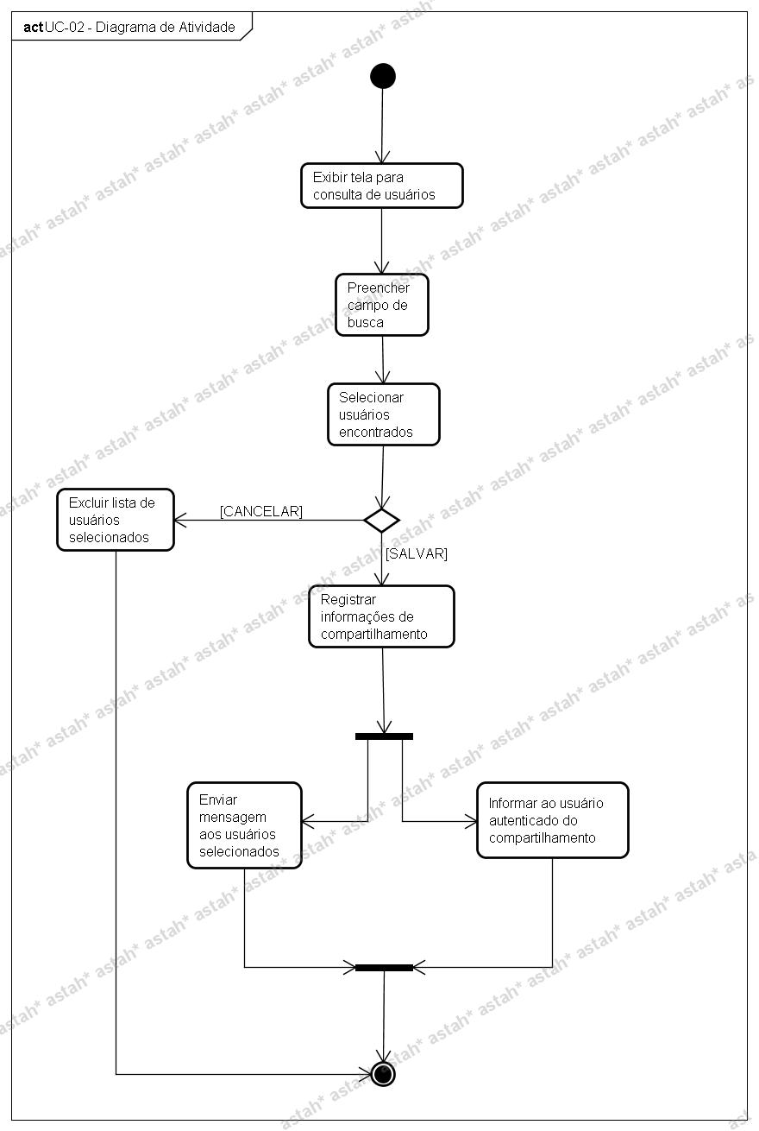

Figura 9 – Diagrama de Atividade do UC-02 – Compartilhar MER

Diagrama de Sequência
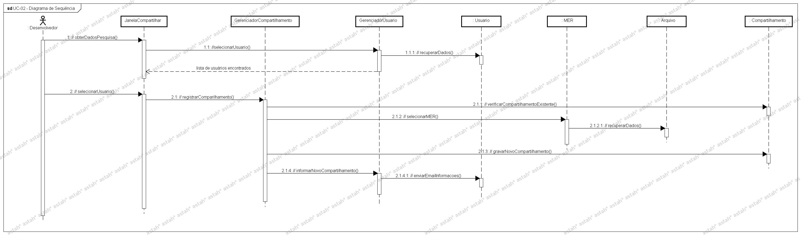

Figura 10 – Diagrama de Sequência do UC-02 – Compartilhar MER

Descrição
ID do Caso de Uso: | UC - 02
Nome do Caso de Uso: | Compartilhar MER
Criado por: | Paulo Estêvão Fragoso Carneiro
Data da Criação: | 12/06/2009
Ator: | Desenvolvedor
Descrição: | Permitir ao ator o compartilhamento do MER com outros usuários do sistema.
Pré-condições: | O usuário deverá estar autenticado no sistema e possuir ao menos um MER modelado.
Pós-condições: | Outros usuários poderão utilizar o MER que for compartilhado pelo usuário.
Prioridade: | Média
Freqüência de Uso: | Média
Fluxo Principal: | P1. O caso de uso inicia quando o usuário seleciona a opção “Compartilhar”.  P2. O sistema exibe uma tela para pesquisa de usuários cadastrados no sistema. [RA-01] [RA-02] [RA-03] [IMG-09] [E1]  P3. O usuário realiza a busca, seleciona o(s) usuário(s) que deseja compartilhar o MER e seleciona a opção “Salvar”. [A1]  P4. O sistema registra as informações na base de dados. [E1]  P5. O sistema exibe a mensagem MSG-09 aos usuários selecionados e exibe a mensagem MSG-10 ao usuário autenticado.  P6. O caso de uso é encerrado.
Fluxo Alternativo: | A1. O usuário seleciona a opção para fechar a janela.  A1.2. O sistema ignora todas alterações feitas no compartilhamento do MER.  A1.3. O caso de uso desvia para o fluxo P6.
Exceções: | E1. Ocorreu um erro durante o acesso ao Banco de Dados.  E1.2. O sistema exibe a mensagem MSG-02.  E1.3. O caso de uso desvia para o fluxo P1.
Pontos de extensão: | Não se aplica.
Requerimentos Especiais: | Adobe Flash Player 10 ou superior.
Suposições: | O usuário poderá compartilhar com outros usuários do sistema o MER desenvolvido.
Notas e casos: | 1. As regras de negócio estão especificadas no Anexo II – Regras de Negócio.  2. As mensagens estão especificadas nos Anexos III - MSG_PT-BR e Anexo IV - MSG_EN-US.

Tabela 11 – Especificação do UC-02 – Compartilhar MER

Regras de Apresentação

RA-01 - Formulário para busca de usuários do sistema
CAMPO | TIPO | TAMANHO | HABILIDADO | OBRIGATÓRIO | REGRAS
Busca | Texto | 100 | Sim | Não | RN-07

Tabela 12 – Regra de Apresentacao 01 do UC-02 – Compartilhar MER

RA-02 - Lista de usuários encontrados na pesquisa
Para a lista de usuários encontrados na pesquisa do usuário, o sistema deve exibir:
- Nome do usuário
- Botão “Adicionar”

RA-03 – Lista de usuários já existentes no compartilhamento
Para a lista de usuários já existentes no compartilhamento, o sistema deve exibir:
- Nome do usuário
- Botão “Remover”

Protótipo Visual
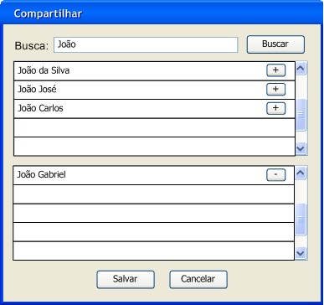

Figura 11 – Protótipo Visual do UC-02 – Compartilhar MER

UC-03 - Manter Estrutura de Arquivos

Diagrama de Atividade
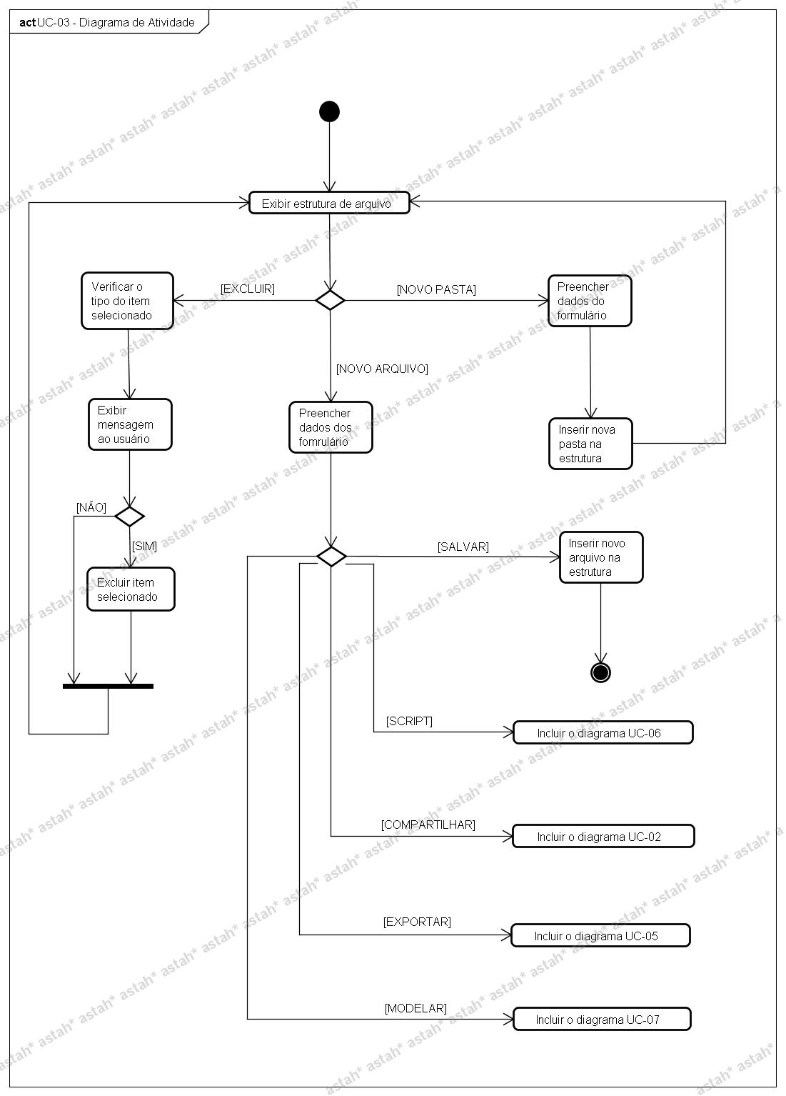

Figura 12 – Diagrama de Atividade do UC-03 – Manter Estrutura de Arquivo

Diagrama de Sequência
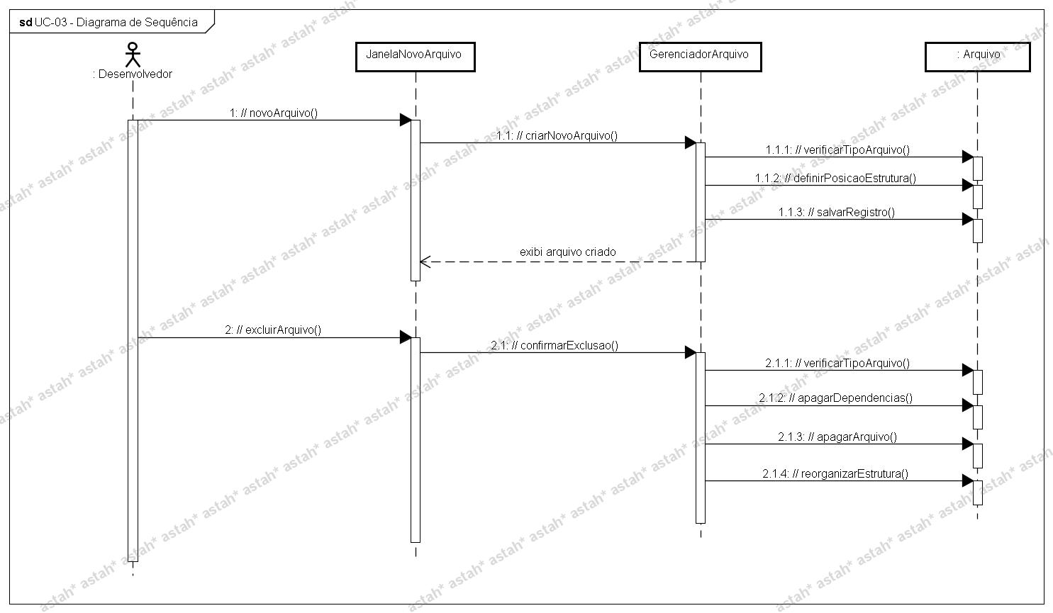

Figura 13 – Diagrama de Sequência do UC-03 – Manter Estrutura de Arquivo

Descrição
ID do Caso de Uso: | UC - 03
Nome do Caso de Uso: | Manter estrutura de arquivos
Criado por: | Paulo Estêvão Fragoso Carneiro
Data da Criação: | 15/06/2009
Ator: | Desenvolvedor
Descrição: | Permitir ao usuário manipular a sua estrutura de arquivos para organizar os MERs desenvolvidos.
Pré-condições: | O usuário deve estar autenticado no sistema.
Pós-condições: | Não se aplica
Prioridade: | Alta
Freqüência de Uso: | Alta
Fluxo Principal: | P1. O sistema apresenta a estrutura de arquivos do usuário. [RN-09]  P2. O usuário selecionada a opção “Novo arquivo”. [A1] [A2]  P3. O sistema exibe um formulário para preenchimento dos dados do arquivo. [RA-01] [RA-02] [RA-03] [IMG-05] [RN-10]  P4. O usuário preenche as informações do formulário e seleciona a opção “Salvar”. [A3] [A4] [A5] [A6]  P5. O sistema armazena as informações na base de dados. [E1]  P6. O caso de uso é encerrado.
Fluxo Alternativo: | A1. O usuário seleciona a opção “Nova pasta”. [RN-09]  A1.2. O sistema exibe um formulário para preenchimento do nome da pasta.  A1.3. O usuário informa o nome da pasta e seleciona a opção “Salvar”.  A1.4. O sistema armazena o nome da pasta na base dados. [E1]  A1.5. O caso de uso desvia para o fluxo P1.  A2. O usuário seleciona a opção “Excluir”.  A2.2. O sistema verifica o tipo do item selecionado  A2.3. Se o item selecionado for uma pasta, o sistema exibe a mensagem MSG-18. Se o item selecionado for um arquivo, o sistema exibe a mensagem MSG-19.  A2.4. Caso o usuário selecione a opção “Sim”, o sistema exclui o item selecionado e desvia para o passo P1.  A2.5. Caso o usuário selecione a opção “Não”, o sistema desvia para o passo P1.  A3. O usuário seleciona a opção “Modelar”  A3.2. O sistema inclui o caso de uso UC-07.  A4. O usuário seleciona a opção “Exportar”  A4.2. O sistema inclui o caso de uso UC-05.  A5. O usuário seleciona a opção “Compartilhar”.  A5.2. O sistema inclui o caso de uso UC-02.  A6. O usuário seleciona a opção “Script”.  A6.2. O sistema inclui o caso de uso UC-06.
Exceções: | E1. Ocorreu um erro durante o acesso ao Banco de Dados.  E1.2. O sistema exibe a mensagem MSG-02.  E1.3. O caso de uso desvia para o fluxo P1.
Pontos de extensão: | No passo A3.2 o sistema inclui o caso de uso UC-07 - Desenhar MER.  No passo A4.2 o sistema inclui o caso de uso UC-06 - Gerar Script.  No passo A5.2 o sistema inclui o caso de uso UC-02 - Compartilhar MER.  No passo A6.2 o sistema inclui o caso de uso UC-06 - Gerar Script
Requerimentos Especiais: | Adobe Flash Player 10 ou superior.
Suposições: | O usuário poderá executar todas as operações de arquivo suportadas pelo sistema.
Notas e casos: | 1. As regras de negócio estão especificadas no Anexo II – Regras de Negócio.  2. As mensagens estão especificadas nos Anexos III - MSG_PT-BR e Anexo IV - MSG_EN-US.

Tabela 13 – Especificação do UC-03 – Mater Estrutura de Arquivos

Regras de Apresentação

RA-01 - Formulário com informações do arquivo
CAMPO | TIPO | TAMANHO | HABILIDADO | OBRIGATÓRIO | REGRAS
Nome | Texto | 30 | Sim | Sim
Versão | Texto | 5 | Sim | Não
Data de criação | Texto | 10 | Não | Sim | RN-04
Data da última alteração | Texto | 10 | Não | Sim | RN-12
Descrição | Texto | 100 | Sim | Sim

Tabela 14 – Regra de Apresentação do UC-3 – Manter Estrutura de Arquivos

RA-02 - Caracteres restantes
O sistema deverá exibir a quantidade de caracteres restantes no campo “Descrição”.

RA-03 - Indicadores para Compartilhamento e Exportação
O sistema deverá exibir um indicador informando se o MER foi compartilhado e/ou exportado.

Protótipo Visual
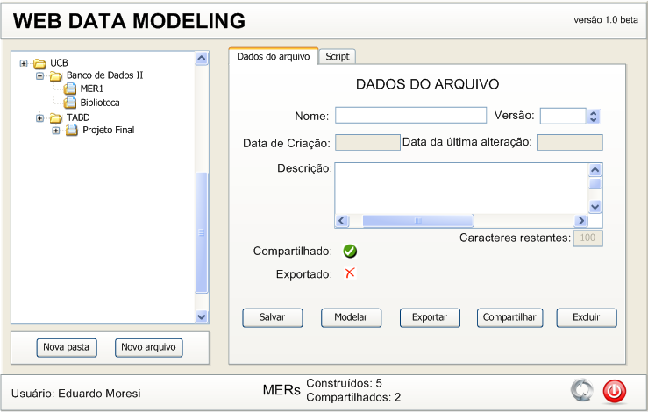

Figura 14 – Protótipo Visual do UC-03 – Manter Estrutura de Arquivo

UC-04 – Manter Usuário

Diagrama de Atividade
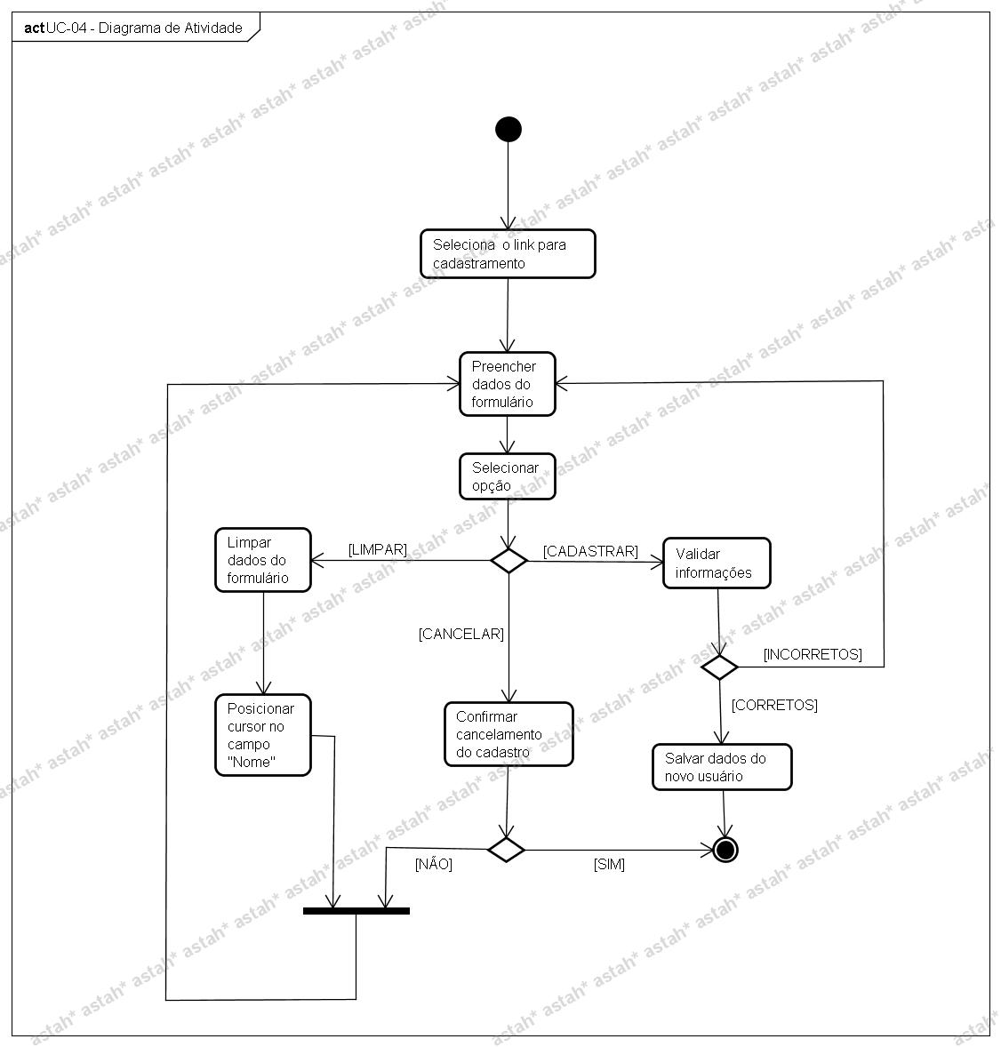

Figura 15 – Diagrama de Atividade do UC-04 – Manter Usuário

Diagrama de Sequência
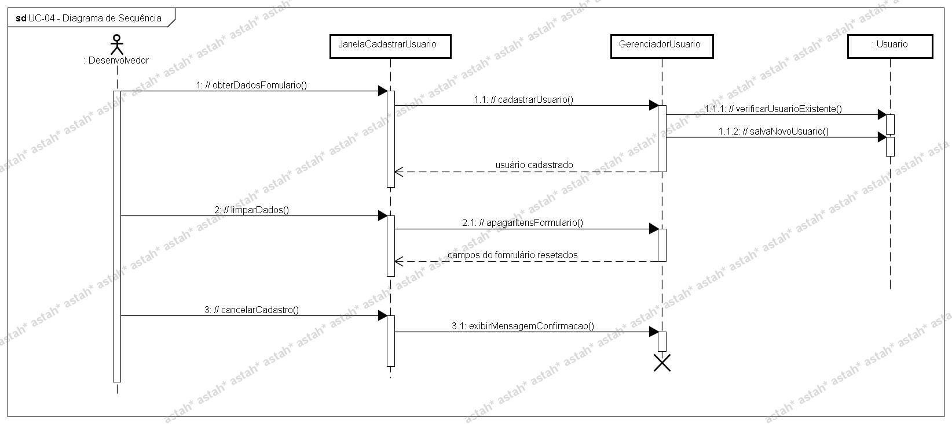

Figura 16 – Diagrama de Sequência do UC-04 – Manter Usuário

Descrição
Nº do Caso de Uso: | UC-04
Nome do Caso de Uso: | Manter Usuário
Criado por: | João Gabriel Soares Esteves
Data da Criação: | 08/06/2009
Ator: | Desenvolvedor
Descrição: | Permitir ao ator efetuar o seu cadastro no sistema.
Pré-condições: | Não se aplica.
Pós-condições: | O usuário estará cadastrado no sistema.
Prioridade: | Média
Freqüência de Uso: | Média
Fluxo Principal: | P1. O caso de uso inicia quando o usuário seleciona a opção “Cadastrar”.  P2. O sistema exibe um formulário para preenchimento dos dados. [RA-01] [IMG-03]  P3. O usuário preenche as informações do formulário e seleciona a opção “Cadastrar”. [A1] [A2]  P4. O sistema valida os dados de entrada. [E1]  P5. O sistema registra as informações na base de dados e exibe a mensagem MSG-21. [E2]  P6. O caso de uso é encerrado.
Fluxo Alternativo: | A1. O usuário seleciona a opção “Limpar”.  A1.2. O sistema limpa todos os campos do formulário e posiciona o cursor na caixa de diálogo do campo “Nome”.  A1.3. O caso de uso desvia para o fluxo P2.  A2. O usuário seleciona a opção “Cancelar”.  A2.2. O sistema exibe a mensagem MSG-03.  A2.3. O ator selecione a opção “Sim” [A3]  A2.4. O caso de uso desvia para o fluxo P6.  A3. O usuário seleciona a opção “Não”.  A3.2. O sistema fecha a janela de confirmação.  A3.3. O caso de uso desvia para o fluxo P2.
Exceções: | E1. O usuário não preenche corretamente as informações.  E1.2. O sistema exibe a mensagem MSG-01.  E1.3. O caso de uso desvia para o fluxo P2.  E2. Ocorreu um erro durante o acesso ao Banco de Dados.  E2.2. O sistema exibe a mensagem MSG-02.  E2.3. O caso de uso desvia para o fluxo P2.
Pontos de extensão: | Não se aplica.
Requerimentos Especiais: | Adobe Flash Player 10 ou superior.
Suposições: | O usuário estará cadastrado na base de dados do sistema.
Notas e casos: | 1. As regras de negócio estão especificadas no Anexo II – Regras de Negócio.  2. As mensagens estão especificadas nos Anexos III - MSG_PT-BR e Anexo IV - MSG_EN-US.

Tabela 15 - Especificação do UC-04 – Manter Usuário

Regras de Apresentação

RA-01 - Formulário para cadastro de novo usuário
CAMPO | TIPO | TAMANHO | HABILIDADO | OBRIGATÓRIO | REGRAS
Nome | Texto | 30 | Sim | Sim
Sobrenome | Texto | 30 | Sim | Não
E-mail | Texto | 50 | Não | Sim | RN-08
Senha | Senha | 20 | Não | Sim | RN-11
Data de Nascimento | Texto | 10 | Sim | Não
Data de Cadastro | Texto | 10 | Não | Não se aplica. | RN-04

Tabela 16 - Regra de Apresentação 01 do UC-04 – Manter Usuário

Protótipo Visual
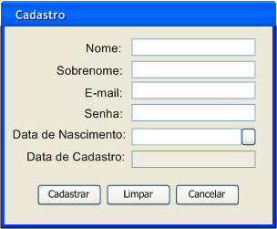

Figura 17 – Protótipo Visual do UC-04 – Manter Usuário

UC-05 – Exportar MER

Diagrama de Atividade
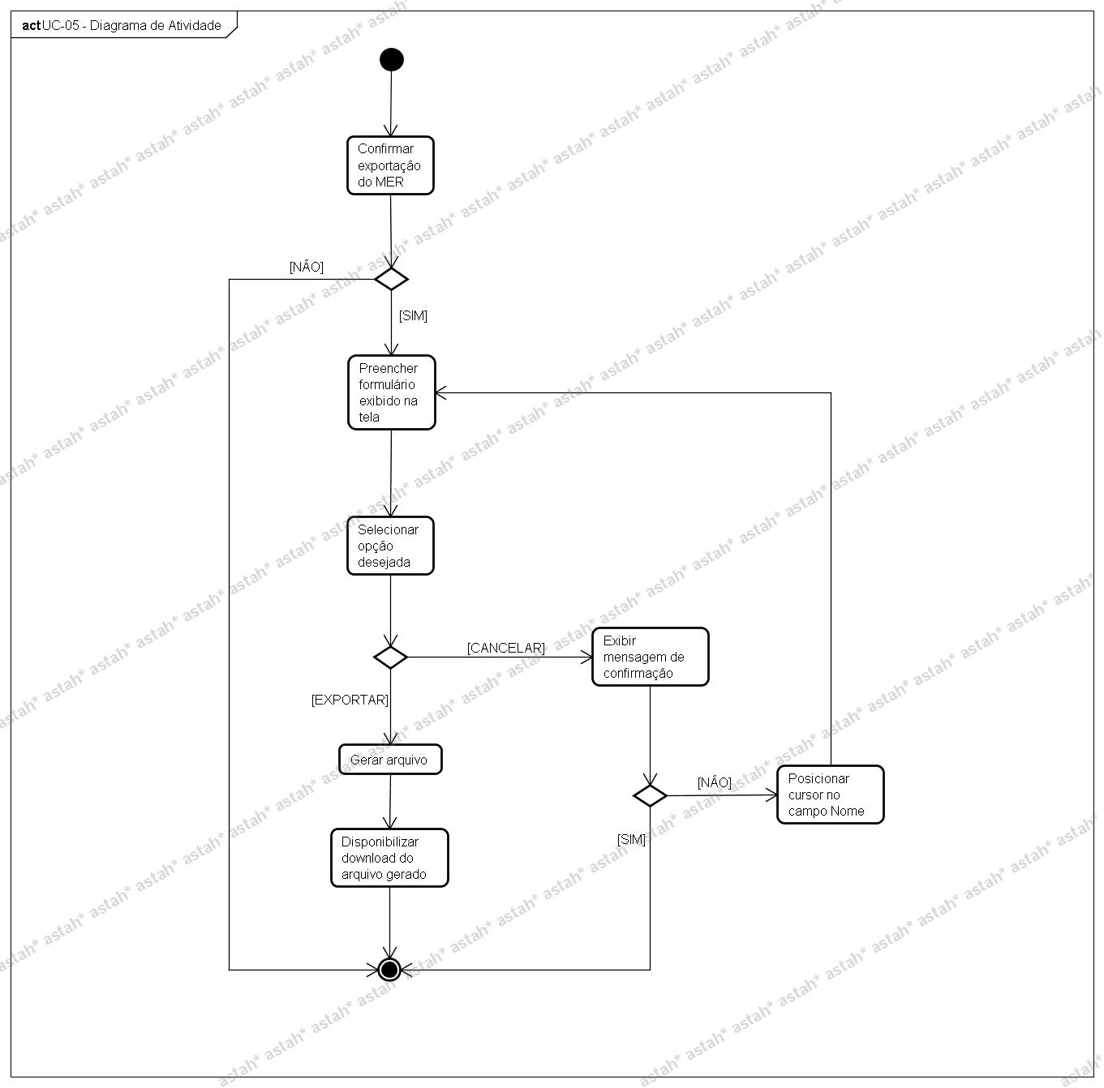

Figura 18 – Diagrama de Atividade do UC-05 – Exportar MER

Diagrama de Sequência
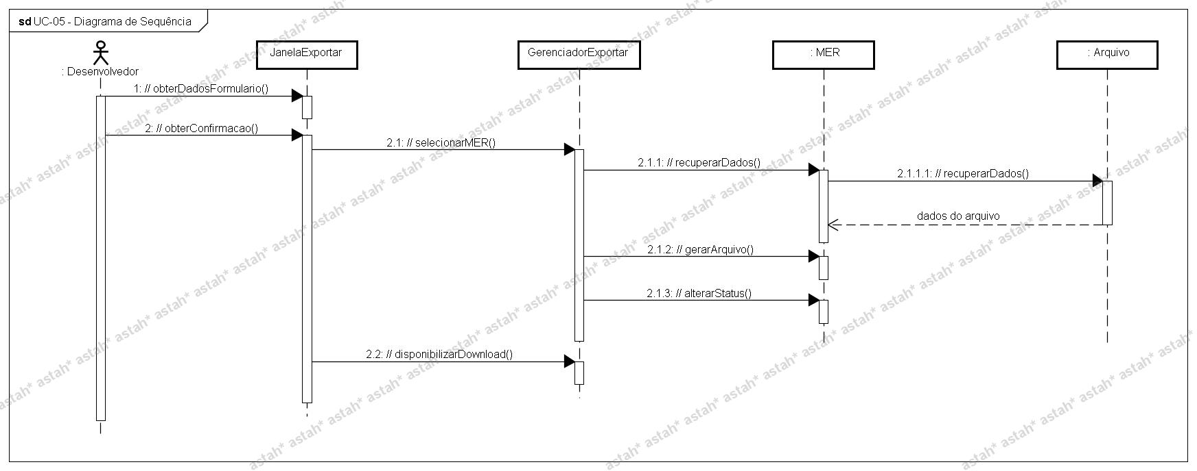

Figura 19 – Diagrama de Sequência do UC-05 – Exportar MER

Descrição
Nº do Caso de Uso: | UC-05
Nome do Caso de Uso: | Exportar MER
Criado por: | João Gabriel Soares Esteves
Data da Criação: | 10/09/2009
Ator: | Desenvolvedor
Descrição: | Permitir que um usuário possa exportar um MER desenhado.
Pré-condições: | O usuário deverá estar autenticado no sistema e com o MER salvo.
Pós-condições: | Será gerado um arquivo a partir de um MER desenhado.
Prioridade: | Média
Freqüência de Uso: | Alta
Fluxo Principal: | P1. O caso de uso se inicia quando o usuário seleciona a opção “Exportar MER”.  P2. O sistema exibe a mensagem MSG-04.  P3. O usuário seleciona a opção “Sim”. [A1]  P4. O sistema exibe o formulário para preenchimento das informações do arquivo a ser gerado. [RA-01] [IMG-08]  P5. O usuário preenche as informações do formulário e seleciona a opção “Exportar”. [A2]  P6. O sistema gera o arquivo e o disponibiliza para download. [E1] [E2]  P7. O caso de uso de encerra.
Fluxo Alternativo: | A1. O usuário seleciona a opção “Não”.  A1.2. O sistema fecha a janela e segue para o fluxo P7.  A2. O usuário seleciona a opção “Cancelar”.  A2.2. O sistema exibe a mensagem MSG-003.  A2.3. Caso o ator selecione a opção “Sim”, o sistema limpa os dados do formulário e desvia para o fluxo P7.  A2.4. Caso o usuário selecione a opção “Não”, o sistema posiciona o cursor na caixa de diálogo do campo “Nome” e desvia para o fluxo P4.
Exceções: | E1. Erro na geração do arquivo.  E1.2. O sistema exibe a mensagem MSG-05.  E1.3. O caso de uso desvia para o fluxo P7.  E2. Erro na disponibilização do arquivo para download  E2.2. O sistema exibe a mensagem MSG-06.  E2.3. O caso de uso desvia para o fluxo P7.
Pontos de extensão: | Não se aplica.
Requerimentos Especiais: | Adobe Flash Player 10 ou superior.
Suposições:
Notas e casos: | 1. As regras de negócio estão especificadas no Anexo II – Regras de Negócio.  2. As mensagens estão especificadas nos Anexos III - MSG_PT-BR e Anexo IV - MSG_EN-US.

Tabela 17 - Especificação do UC-05 – Exportar MER

Regras de apresentação

RA-01 - Formulário para exportação de um arquivo
CAMPO | TIPO | TAMANHO | HABILIDADO | OBRIGATÓRIO | REGRAS
Nome do arquivo | Texto | 10 | Sim | Sim
Tipo de arquivo | Combo-box | Não se aplica | Sim | Sim | RN-06

Tabela 18 - Regra de Apresentação 01 do UC-05 – Exportar MER

Protótipo Visual
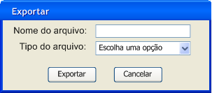

Figura 20 – Protótipo Visual do UC-05 – Exportar MER

UC-06 – Gerar Script

Diagrama de Atividade
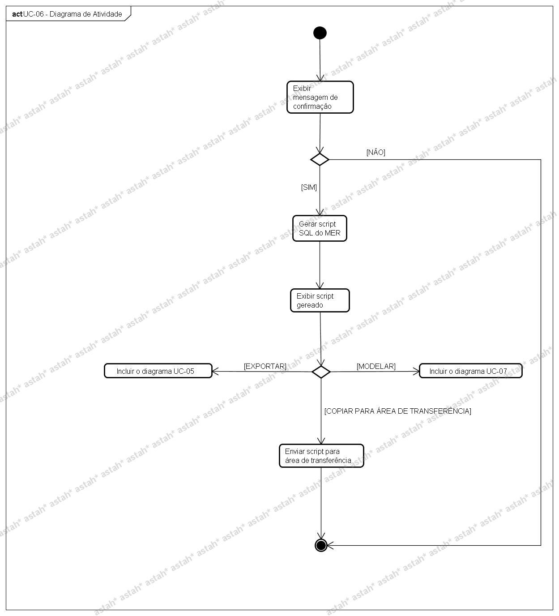

Figura 21 – Diagrama de Atividade do UC-06 – Gerar Script

Diagrama de Sequência
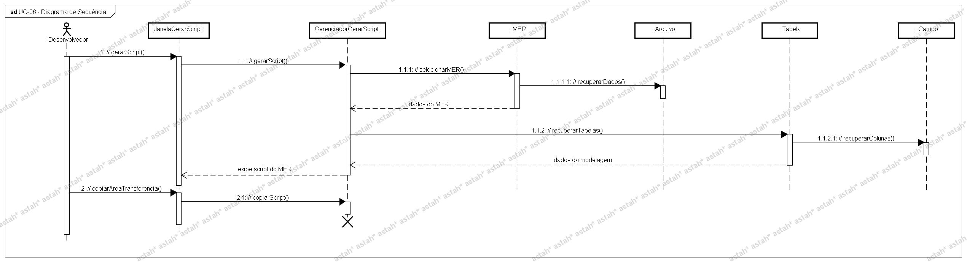

Figura 22 – Diagrama de Sequência do UC-06 – Gerar Script

Descrição
Nº do Caso de Uso: | UC-06
Nome do Caso de Uso: | Gerar Script
Criado por: | João Gabriel Soares Esteves
Data da Criação: | 09/06/2009
Ator: | Desenvolvedor
Descrição: | Este caso de uso permite que um usuário exporte um MER modelado.
Pré-condições: | O usuário precisa estar com o MER modelado para executar esta operação.
Pós-condições: | O MER estará exportado para um arquivo definido pelo usuário.
Prioridade: | Alta
Freqüência de Uso: | Alta
Fluxo Principal: | P1. Este caso de uso inicia quando o usuário seleciona a opção “Gerar Script”.  P2. O sistema exibe a mensagem MSG-007.  P3. O usuário seleciona a opção “Sim”. [A1]  P4. O sistema gera o script e exibe na tela do usuário. [RA-01] [E1]  P5. O usuário seleciona a opção “Copiar para a área de transferência” [A2] [A3]  P6. O sistema envia o script gerado para a área de transferência.  P7. O caso de uso é encerrado.
Fluxo Alternativo: | A1. O usuário seleciona a opção “Não”.  A1.2. O sistema fecha a janela e segue para o fluxo P7.  A2. O usuário seleciona a opção “Modelar”.  A2.2. O sistema inclui o caso de uso UC-07.  A3. O usuário seleciona a opção “Exportar”.  A3.2. O sistema inclui o caso de uso UC-05.
Exceções: | E1. Erro na geração do script.  E1.2. O sistema exibe a mensagem MSG-020.  E1.3. O sistema desvia para o fluxo P7.
Pontos de extensão: | No passo A3.2 o sistema inclui o caso de uso UC-07 - Desenhar MER  No passo A4.2 o sistema inclui o caso de uso UC-05 - Exportar MER
Requerimentos Especiais: | Adobe Flash Player 10 ou superior.
Suposições:
Notas e casos: | 1. As regras de negócio estão especificadas no Anexo II – Regras de Negócio.  2. As mensagens estão especificadas nos Anexos III - MSG_PT-BR e Anexo IV - MSG_EN-US.

Tabela 19 - Especificação do UC-06 – Gerar Script

Regras de apresentação

RA-01 - Formulário para exibição do script gerado
CAMPO | TIPO | TAMANHO | HABILIDADO | OBRIGATÓRIO | REGRAS
Script | Texto | 10000 | Sim | Não se aplica

Tabela 20 - Regra de Apresentação 01 do UC-06 – Gerar Script

Protótipo Visual
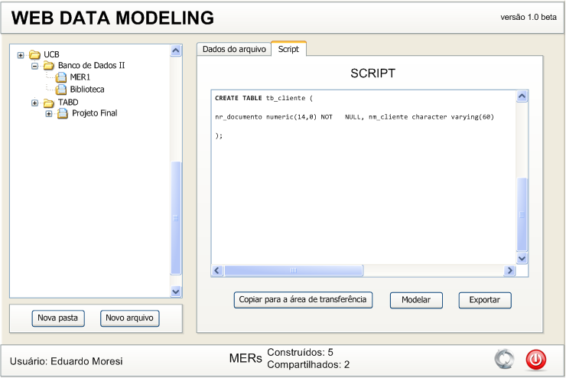

Figura 23 – Protótipo Visual do UC-06 – Gerar Script

UC-07 – Desenhar MER

Diagrama de Atividade
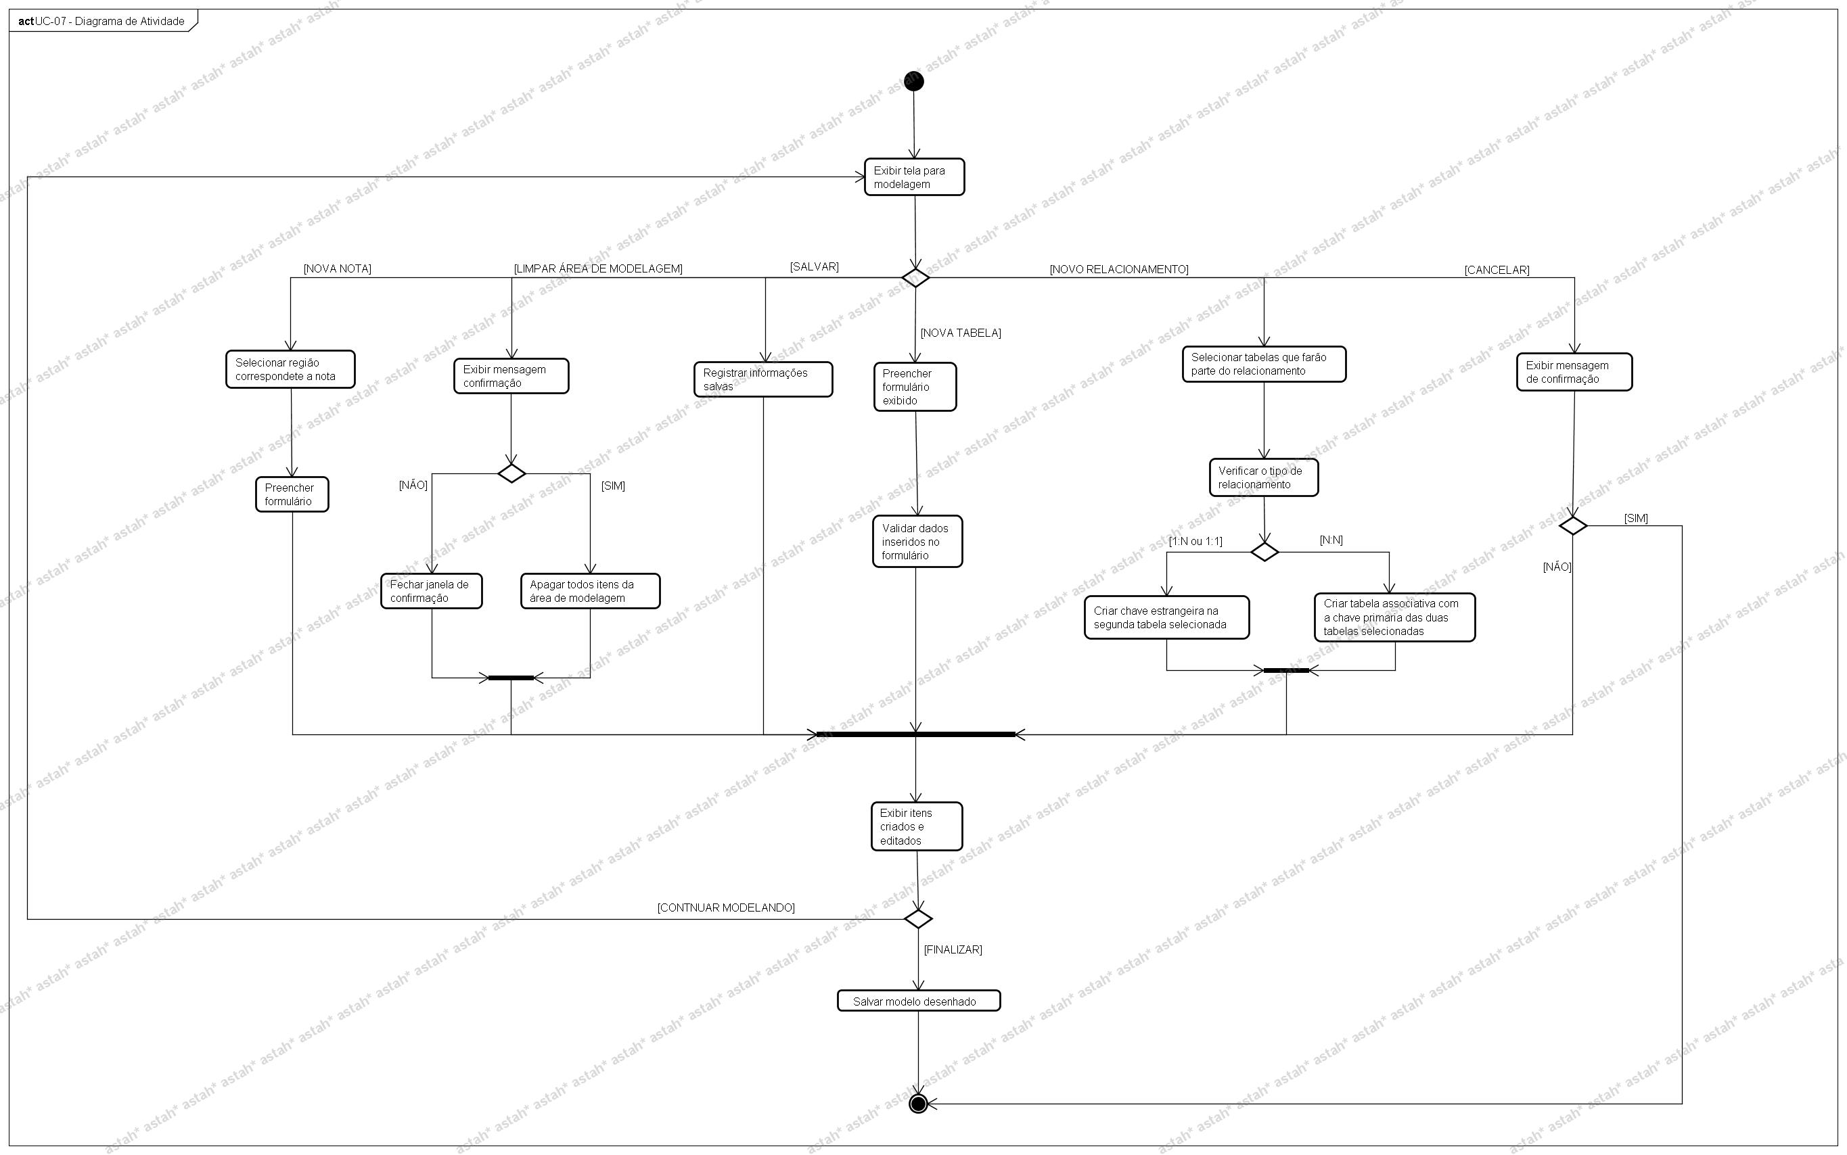

Figura 24 – Diagrama de Atividade do UC-07 – Desenhar MER

Diagrama de Sequência
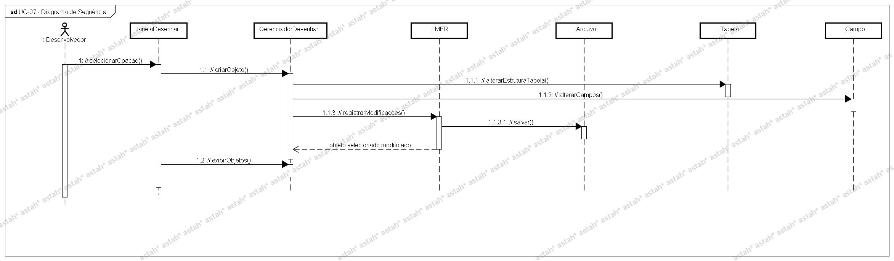

Figura 25 – Diagrama de Sequência do UC-07 – Desenhar MER

Descrição
Nº do Caso de Uso: | UC-07
Nome do Caso de Uso: | Desenhar MER
Criado por: | João Gabriel Soares Esteves  Paulo Estêvão Fragoso Carneiro
Data da Criação: | 26/09/2009
Ator: | Desenvolvedor
Descrição: | Permitir ao usuário desenhar o Modelo de Entidade-Relacionamento (MER).
Pré-condições: | O usuário deverá estar autenticado no sistema.
Pós-condições: | O MER estará modelado e pronto para ser exportado ou compartilhado.
Prioridade: | Alta
Freqüência de Uso: | Alta
Fluxo Principal: | P1. O caso de uso inicia quando é incluído pelo UC-03.  P2. O sistema apresenta a tela com as opções de modelagem. [RN-01] [IMG-07].  P3. O usuário seleciona a opção “Nova tabela” na paleta de opções. [A1] [A2] [A3] [A4] [A5] [A6] [A9]  P4. O sistema exibe um formulário para preenchimento dos dados da nova tabela. [RA-01] [RA-02]  P5. O usuário informa os dados para a criação da nova tabela e seleciona a opção “OK”.  P6. O sistema valida os dados informados pelo usuário. [E1]  P7. O sistema exibe a nova tabela criada.  P8. O usuário seleciona a opção “Finalizar”. [A10]  P9. O sistema grava as informações na base de dados. [E2]  P10. O caso de uso é encerrado.
Fluxo Alternativo: | A1. O usuário seleciona a opção “Novo Relacionamento 1:1” na paleta de opções.  A1.2. O sistema altera o cursor do mouse para a opção de relacionamento selecionada.  A1.3. O usuário seleciona a tabela de onde partirá o relacionamento.  A1.4. O usuário seleciona a tabela que conterá o relacionamento.  A1.5. O sistema cria uma nova chave estrangeira, a partir da chave da tabela de onde partirá o relacionamento, na tabela que conterá o relacionamento. [E3]  A1.6. O sistema exibe o novo relacionamento criado.  A1.7. O caso de uso desvia para o fluxo P8.  A2. O usuário seleciona a opção “Novo Relacionamento 1:N” na paleta de opções.  A2.2. O sistema altera o cursor do mouse para a opção de relacionamento selecionada.  A2.3. O usuário seleciona a tabela de onde partirá o relacionamento.  A2.4. O usuário seleciona a tabela que conterá o relacionamento.  A2.5. O sistema cria uma nova chave estrangeira, a partir da chave da tabela de onde partirá o relacionamento, na tabela que conterá o relacionamento. [E3]  A2.6. O sistema exibe o novo relacionamento criado.  A2.7. O caso de uso desvia para o fluxo P8.  A3. O usuário seleciona a opção “Novo Relacionamento N:N” na paleta de opções.  A3.2. O sistema altera o cursor do mouse para a opção de relacionamento selecionada.  A3.3. O usuário seleciona as duas tabelas que serão relacionadas.  A3.4. O sistema cria uma nova tabela associativa contendo as chaves primárias das duas tabelas selecionadas. [E3]  A3.5. O caso de uso desvia para o fluxo P8.  A4. O usuário seleciona a opção “Limpar Área de Modelagem” na paleta de opções.  A4.2. O sistema exibe a MSG-08.  A4.3. O usuário seleciona a opção “Sim”. [A7]  A4.4. O sistema apaga todos os dados contidos na área de modelagem.  A4.5. O caso de uso desvia para o fluxo P8.  A5. O usuário seleciona a opção “Nova nota” na paleta de opções. [A8]  A5.2. O sistema altera o cursor do mouse para a opção selecionado.  A5.3. O usuário clica na região correspondente à nova nota.  A5.4. O sistema exibe um formulário para preenchimento dos dados da nova nota.  A5.5. O usuário informa o texto que será inserido na nota.  A5.6. O sistema exibe a nota com o texto informado.  A5.6. O caso de uso desvia para o fluxo P8.  A6. O usuário seleciona a opção “Cancelar”.  A6.2. O sistema exibe a MSG-03.  A6.3. O usuário seleciona a opção “Sim”. [A7]  A6.4. O caso de uso desvia para o fluxo P10.  A7. O usuário seleciona a opção “Não”.  A7.2. O sistema fecha a janela de confirmação.  A7.3. O caso de uso desvia para o fluxo P8.  A8. O usuário seleciona a nota a ser editada.  A8.2. O usuário edita o texto que será inserido na nota.  A8.3. O sistema exibe a nota com o texto informado.  A8.4. O caso de uso desvia para o fluxo P8.  A9. O usuário seleciona a opção “Salvar”.  A9.2. O sistema salva o MER na base de dados e exibe a mensagem MSG-21.  A9.2. O caso de uso desvia para o fluxo P8.  A10. O usuário não deseja finalizar a modelagem.  A10.2 O caso de uso desvia para o fluxo P2.
Exceções: | E1. O usuário não preenche corretamente as informações.  E1.2. O sistema exibe a mensagem MSG-01.  E1.3. O caso de uso desvia para o fluxo P2.  E2. Ocorreu um erro durante o acesso ao Banco de Dados.  E2.2. O sistema exibe a mensagem MSG-02.  E2.3. O caso de uso desvia para o fluxo P2.  E3. O sistema não consegue construir o novo relacionamento.  E3.2. O sistema exibe a mensagem MSG-12.  E3.3. O caso de uso desvia para o fluxo P2.
Pontos de extensão: | Não se aplica.
Requerimentos Especiais: | Adobe Flash Player 10 ou superior.
Suposições:
Notas e casos: | 1. As regras de negócio estão especificadas no Anexo II – Regras de Negócio.  2. As mensagens estão especificadas nos Anexos III - MSG_PT-BR e Anexo IV - MSG_EN-US.

Tabela 21 - Especificação do UC-07 – Desenhar MER

Regras de Apresentação

RA-01 - Formulário para criação de nova tabela
CAMPO | TIPO | TAMANHO | HABILIDADO | OBRIGATÓRIO | REGRAS
Nome | Texto | 50 | Sim | Sim
Comentário | Texto | 100 | Sim | Não
Tipo | Combo-box | Não se aplica | Sim | Sim | RN-02

Tabela 22 – Regra de Apresentação 01 do UC-07 – Desenhar MER

RA-02 - Informações sobre as colunas das tabelas
CAMPO | TIPO | TAMANHO | HABILIDADO | OBRIGATÓRIO | REGRAS
Nome | Texto | 50 | Sim | Sim
Tipo de dado | Combo-box | Não se aplica | Sim | Sim | RN-03
NN (Não nulo) | Check-box | Não se aplica | Sim | Não
AI (Auto Incremento) | Check-box | Não se aplica | Sim | Não
Valor padrão | Texto | 30 | Sim | Não
Comentário | Texto | 80 | Sim | Não

Tabela 23 – Regra de Apresentação 02 do UC-07 – Desenhar MER

Protótipo Visual
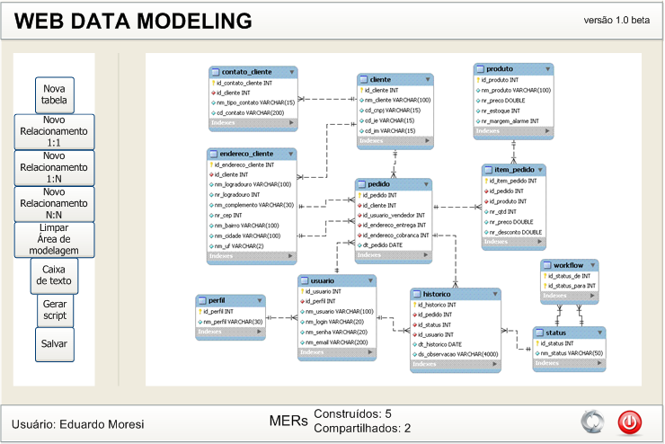

Figura 26 – Protótipo Visual do UC-07 – Desenhar MER

PROJETO

Diagrama de Classes do Projeto

Modelo físico de dados
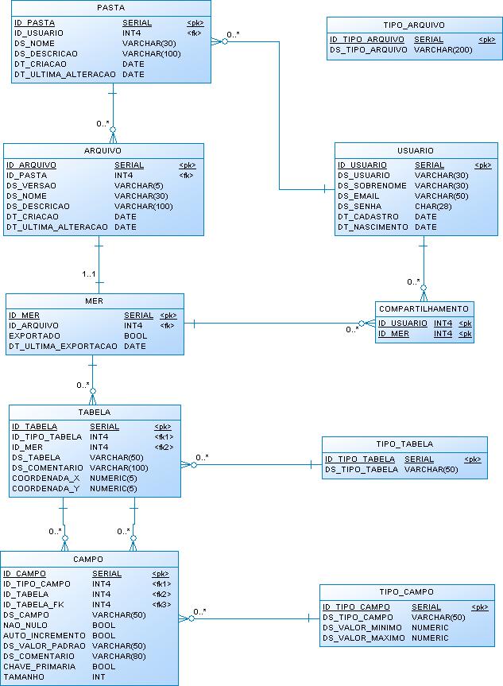

Figura 27 – Modelo Físico de Dados

Dicionário de Dados
O dicionário de dados detalhado deste projeto é um dos artefatos integrantes do mesmo, disponível no Anexo V.

CONCLUSÃO

O resultado final foi um software capaz de realizar as tarefas propostas, tornando-se apto a ser disponibilizado na Web para uso. A comprovação é feita a partir de uma análise prévia dos requisitos especificados e os implementados.
Conforme o objetivo do projeto, o software oferece aos seus usuários um conjunto opções suficientes para a criação de um modelo de dados físico, sem a necessidade de instalação de algum aplicativo.
Com a construção do software, grandes evoluções foram identificadas. A criação de diagramas em UML 2.0, fluxogramas e modelos lógicos de dados são tarefas que o software e a sua arquitetura suportam. Com isso, a ferramenta ganha em quantidade de recursos, facilitando o seu uso e justificando ainda mais a migração de outras ferramentas para o software.
Outras possibilidades de evoluções futuras para o software,

BIBLIOGRAFIA
A desenvolver

Anexo I – Cronograma detalhado

Anexo II – Regras de Negócio

RN-01 – Opções de modelagem
O sistema apresentará, em uma paleta de opções no menu à esquerda da interface com o usuário, as seguintes opções:
- Nova tabela
- Novo relacionamento 1:1
- Novo relacionamento 1:N
- Novo relacionamento N:N
- Limpar área de modelagem
- Caixa de texto

RN-02 – Tipos de tabelas permitidos no sistema

Os tipos de tabelas suportados pelo sistema são:
- MyISAM
- MERGE
- ISAM
- HEAP
- InnoDB
- BDB ou BerkeleyDB

RN-03 – Tipo de campos nas tabelas permitido no sistema
CAMPO | VALOR MINIMO | VALOR MAXIMO | OBSERVAÇÃO | FORMATO
BOOLEAN | 0 | 1
DOUBLE | -1.7976931348623157E+308 | 2250738585072014E-308
DECIMAL | 0 | 255
INTEGER | -2147483647 | 2147483647
NUMERIC | 0 | 255
DATE | 10 | 10 | Faixa suportada varia de '1000-01-01' até '9999-12-31' | YYYY-MM-DD
TIMESTAMP | 2 | 14 | Faixa suportada varia de 01-01-1970 até o ano de 2037 | TAMANHO | FORMATO
 |  |  |  | 14 | YYYYMMDDHHMMSS
 |  |  |  | 12 | YYMMDDHHMMSS
 |  |  |  | 8 | YYYYMMDD
 |  |  |  | 6 | YYMMDD
 |  |  |  | 4 | YYMM
 |  |  |  | 2 | YY
TIME | 9 | 9 | Faixa suportada varia de '-838:59:59' até '838:59:59' | HH:MM:SS
CHAR | 0 | 255
VARCHAR | 0 | 255
BIT | 0 | 1
BLOB | 0 | 65535

Tabela 24 – Descrição dos tipos de campos permitidos no sistema

RN-04 – Data Atual
O sistema deverá obter a data atual da operação.

RN-05 – Validação dos campos de login
Sempre que o usuário solicitar a autenticação no sistema, deverá ser verificado se os dados informados estão registrados na base de dados.
Após três tentativas de autenticação sem sucesso, o sistema bloqueará o cadastro do usuário, sendo liberado apenas com acesso a opção “Esqueceu a senha”.

RN-06 – Tipos de arquivo suportados para exportação
O sistema deverá ser capaz de gerar arquivos nos formados SQL e TXT.

RN-07 – Dados para compartilhamento do MER
Quando o usuário selecionar as opções “Compartilhar” e “Editar Compartilhamento”, deve ser verificado se ele selecionou algum usuário para compartilhar o MER. As regras para criação e edição do compartilhamento devem seguir os itens abaixo:
- Logo após o usuário selecionar o(s) usuário(s) para o compartilhamento, deve ser verificado se eles já fazem parte do compartilhamento. Caso já façam parte, nenhuma operação deve ser executada. Caso o usuário adicione novos usuários para o compartilhamento, o sistema deve enviar uma mensagem – MSG-09 - para cada um dos novos usuários informando do novo compartilhamento.
- O sistema deve ser capaz de compreender que, se um MER não possiu nenhum usuário no compartilhamento do mesmo, o compartilhamento não existe. Da mesma forma que, se um MER possuia compartilhamento com vários usuários e o proprietário desse MER removeu todos os usuários da lista de compartilhamento, o sistema deve ser capaz de compreender que o compartilhamento do mesmo foi encerrado, ou seja, deixou de existir.

RN-08 – Validação de e-mail
O sistema deverá validar o e-mail informado do usuário. Um e-mail válido deve conter as seguintes especificações:
- Apenas um símbolo “@”
- Pelo menos um sinal “.” após o “@”

RN-09 – Estrutura de arquivos do usuário
Sempre que o usuário editar a sua estrutura a pasta selecionada deverá ser a última manipulada pelo usuário.
Dentro de cada pasta somente será permitido a criação de arquivos.

RN-10 – Habilitação das opções de edição de um arquivo
O sistema só habilitará as opções “Modelar”, “Exportar”, “Compartilhar” e “Excluir” quando o usuário salvar o arquivo na base de dados.

RN-11 – Senha do usuário
O sistema deverá gravar na base de dados senha do usuário de forma criptografada. Não será permitida uma senha com menos de 6 (seis) caracteres.

RN-12 – Data da última alteração de um arquivo
O sistema deverá armazenar a última data de alteração de um arquivo. A cada alteração, a data de alteração será sobreposta.

Anexo III - MSG_PT-BR
CÓDIGO | MENSAGEM | OPÇÕES
MSG-01 | Campos preenchidos incorretamente.
MSG-02 | Ocorreu um erro no acesso ao Banco de Dados. Por favor, tente novamente dentro de alguns instantes.
MSG-03 | Deseja realmente cancelar? | Sim/Não
MSG-04 | Deseja exportar este arquivo? | Sim/Não
MSG-05 | Problemas ao gerar o arquivo. Por favor, tente novamente.
MSG-06 | A tentativa de disponibilizar o arquivo para download falhou. Verifique as configurações do seu browser e tente novamente.
MSG-07 | Deseja gerar o script deste arquivo? | Sim/Não
MSG-08 | Deseja limpar a área de modelagem? | Sim/Não
MSG-09 | Você possui um novo compartilhamento de MER.
MSG-10 | MER compartilhado com sucesso.
MSG-11 | Ocorreu um erro no acesso ao banco de dados. Tente novamente dentro de instantes.
MSG-12 | Não foi possível construir o relacionamento.
MSG-13 | Compartilhamento editado com sucesso
MSG-14 | Uma nova senha foi enviada para o e-mail informado.
MSG-15 | Todos os campos com * são obrigatórios.
MSG-16 | O usuário informado não está cadastrado ou as informações preenchidas estão incorretas.
MSG-17 | Ocorreu um erro no envio da nova senha para o e-mail fornecido. Informe o problema ao administrador do sistema.
MSG-18 | Deseja excluir essa pasta? Os subitens também serão excluídos. | Sim/Não
MSG-19 | Deseja excluir esse arquivo? | Sim/Não
MSG-20 | Não foi possível gerar o script.
MSG-21 | Operação realizada com sucesso.

Tabela 25 – Mensagens do sistema em Português

Anexo IV - MSG_EN-US
CÓDIGO | MENSAGEM | OPÇÕES
MSG-01 | Incorrectly filled fields.
MSG-02 | There was an error in the access database. Please try again in a few moments.
MSG-03 | Do you really want to cancel? | Yes / No
MSG-04 | Want to export this file? | Yes / No
MSG-05 | Problems in generating the file. Please try again.
MSG-06 | The attempt to make the file available for download failed. Check the settings on your browser and try again.
MSG-07 | Want to generate the script of this file? | Yes / No
MSG-08 | Clear the area of modeling? | Yes / No
MSG-09 | You have one new share of MER.
MSG-10 | MER shared successfully.
MSG-11 | An error occurred in accessing the database. Try again later.
MSG-12 | Unable to build the relationship.
MSG-13 | Sharing edited successfully.
MSG-14 | A new password has been sent to the e-mail.
MSG-15 | All fields with * are required.
MSG-16 | The informed user is not registered or completed the information is incorrect.
MSG-17 | An error occurred in sending the new password to the email provided. Report the problem to the system administrator.
MSG-18 | Want to delete this folder? The subitems are also deleted. | Yes / No
MSG-19 | Want to delete this file? | Yes / No
MSG-20 | Unable to generate the script.
MSG-21 | Operation successful.

Tabela 26 – Mensagens do sistema em Inglês

Anexo V – Dicionário de Dados

Classes

Nome: USUARIO
Definição: Armazenar os dados dos usuários do sistema.
Atributos
Nome: ID_USUARIO
Definição: Número único identificador do usuário no sistema.
Tipo de dado: SERIAL
Valor default: não se aplica.

Nome: DS_USUARIO
Definição: Nome do usuário.
Tipo de dado: VARCHAR(30)
Valor default: não se aplica.

Nome: DS_SOBRENOME
Definição: Sobrenome do usuário.
Tipo de dado: VARCHAR(30)
Valor default: não se aplica.

Nome: DS_EMAIL
Definição: E-mail do usuário do sistema. Será um dos parâmetros usados para autenticar o usuário no sistema.
Tipo de dado: VARCHAR(30)
Valor default: não se aplica.

Nome: DS_SENHA
Definição: Senha do usuário do sistema. Será um dos parâmetros usados para autenticar o usuário no sistema. A senha do usuário será criptografada antes de ser armazenada, por isso não será possível fazer sua recuperação.
Tipo de dado: VARCHAR(30)
Valor default: não se aplica.

Nome: DT_CADASTRO
Definição: Armazena a data que o usuário realizou o cadastro no sistema. Essa data será recuperada do servidor onde a aplicação esteja sendo executada.
Tipo de dado: DATE
Valor default: não se aplica.

Nome: DT_NASCIMENTO
Definição: Armazena a data de nascimento do usuário. Essa data será fornecida pelo usuário.
Tipo de dado: DATE
Valor default: não se aplica.

Classes relacionadas: PASTA e COMPARTILHAMENTO

Nome: PASTA
Definição: Registra as informações das pasta(s) criada(s) pelo usuário.
Atributos
Nome: ID_PASTA
Definição: Número único identificador da pasta no sistema.
Tipo de dado: SERIAL
Valor default: não se aplica.

Nome: ID_USUARIO
Definição: Chave estrangeira da entidade USUARIO. A partir desse campo é possível identificar a quem pertence a pasta.
Tipo de dado: INT4
Valor default: não se aplica.

Nome: DS_NOME
Definição: Armazena o nome da pasta criada pelo usuário. Esse nome será utilizado na construção da estrutura de pasta e arquivos para identificá-lo.
Tipo de dado: VARCHAR(30)
Valor default: não se aplica.

Nome: DS_DESCRIÇÃO
Definição: Armazena a descrição da pasta.
Tipo de dado: VARCHAR(100)
Valor default: não se aplica.

Nome: DT_CRIACAO
Definição: Data da criação da pasta. Essa data é recuperada do servidor onde a aplicação é executada
Tipo de dado: DATE
Valor default: não se aplica.

Nome: DT_ULTIMA_ALTERACAO
Definição: Data da última alteração realizada pelo usuário na pasta. Essa data é recuperada do servidor onde a aplicação é executada.
Tipo de dado: DATE
Valor default: não se aplica.

Classes relacionadas: USUARIO e ARQUIVO

Nome: ARQUIVO
Definição: Armazena informações dos arquivos de modelagem gerados pelo usuário.
Atributos
Nome: ID_ARQUIVO
Definição: Número único identificador do arquivo no sistema.
Tipo de dado: SERIAL
Valor default: não se aplica.

Nome: ID_PASTA
Definição: Chave estrangeira da entidade PASTA. A partir desse campo é possível identificar em qual pasta o determinado arquivo esta salvo.
Tipo de dado: INT4
Valor default: não se aplica.

Nome: DS_VERSAO
Definição: Armazena a versão do arquivo. Essa versão é informada pelo usuário que cadastrar e/ou editar o arquivo.
Tipo de dado: VARCHAR(5)
Valor default: não se aplica.

Nome: DS_NOME
Definição: Armazena o nome do arquivo gerado pelo usuário. Esse nome será utilizado na construção da estrutura de pasta e arquivos para identificá-lo.
Tipo de dado: VARCHAR(30)
Valor default: não se aplica.

Nome: DS_DESCRICAO
Definição: Armazena uma descrição informada pelo usuário sobre o arquivo.
Tipo de dado: VARCHAR(100)
Valor default: não se aplica.

Nome: DT_CRIACAO
Definição: Data da criação do arquivo. Essa data é recuperada do servidor onde a aplicação é executada
Tipo de dado: DATE
Valor default: não se aplica.

Nome: DT_ULTIMA_ALTERACAO
Definição: Data da última alteração realizada pelo usuário no arquivo. Essa data é recuperada do servidor onde a aplicação é executada.
Tipo de dado: DATE
Valor default: não se aplica.

Classes relacionadas: PASTA e MER

Nome: TIPO_ARQUIVO
Definição: Entidade de apoio para informar os tipos de arquivos que o usuário poderá exportar o script SQL do modelo de dados gerado.
Atributos
Nome: ID_TIPO_ARQUIVO
Definição: Número único identificador do tipo de arquivo no sistema.
Tipo de dado: SERIAL
Valor default: não se aplica.

Nome: DS_TIPO_ARQUIVO
Definição: Armazena o nome dos tipos de arquivos suportados pelo sistema.
Tipo de dado: VARCHAR(200)
Valor default: não se aplica.

Classes relacionadas: não se aplica.

Nome: MER
Definição: Registra informações do modelo de dados desenhado pelo usuário.
Atributos
Nome: ID_MER
Definição: Número único identificador do MER no sistema.
Tipo de dado: SERIAL
Valor default: não se aplica.

Nome: ID_ARQUIVO
Definição: Chave estrangeira da entidade ARQUIVO. Com essa chave pode ser identificado qual o arquivo de determinado modelo de dados.
Tipo de dado: INT4
Valor default: não se aplica.

Nome: EXPORTADO
Definição: Será armazenado se o MER gerado pelo usuário foi exportado.
Tipo de dado: BOOL
Valor default: não se aplica.

Nome: DT_ULTIMA_EXPORTACAO
Definição: Data da última exportação do MER realizada pelo usuário. Essa data é recuperada do servidor onde a aplicação é executada.
Tipo de dado: DATE
Valor default: não se aplica.

Classes relacionadas: ARQUIVO, COMPARTILHAMENTO e TABELA.

Nome: COMPARTILHAMENTO
Definição: Entidade gerada a partir do relacionamento entre as entidades USUARIO e MER para armazenar os usuário que participam do compartilhamento de determinado modelo de dados.
Atributos
Nome: ID_USUARIO
Definição: Armazena o identificar único do usuário que participa do compartilhamento.
Tipo de dado: INT4
Valor default: não se aplica.

Nome: ID_MER
Definição: Armazena o identificar único do modelo de dados que participa do compartilhamento.
Tipo de dado: INT4
Valor default: não se aplica.

Classes relacionadas: USUARIO e MER.

Nome: TABELA
Definição: Registra as entidades geradas pelo usuário durante a modelagem de dados.
Atributos
Nome: ID_TABELA
Definição: Número único identificador da tabela no sistema.
Tipo de dado: SERIAL
Valor default: não se aplica.

Nome: ID_TIPO_TABELA
Definição: Chave estrangeira da entidade TIPO_TABELA. Faz referencia ao tipo da tabela.
Tipo de dado: INT4
Valor default: não se aplica.

Nome: ID_MER
Definição: Chave estrangeira da entidade MER. A partir desse campo é possível identificar de qual modelo de dados a entidade criada pertence.
Tipo de dado: INT4
Valor default: não se aplica..

Nome: DS_TABELA
Definição: Armazena o nome da entidade gerada pelo usuário.
Tipo de dado: VARCHAR(50)
Valor default: não se aplica..

Nome: DS_COMENTARIO
Definição: Armazena a descrição da entidade informada pelo usuário.
Tipo de dado: VARCHAR(100)
Valor default: não se aplica..

Nome: COORDENADA_X
Definição: Armazena um dos parâmetros para informar onde a entidade encontra-se na área de modelagem. Serve para posicionar a entidade conforme o usuário salvou no seu último acesso.
Tipo de dado: NUMERIC(5)
Valor default: não se aplica..

Nome: COORDENADA_Y
Definição: Armazena um dos parâmetros para informar onde a entidade encontra-se na área de modelagem. Serve para posicionar a entidade conforme o usuário salvou no seu último acesso.
Tipo de dado: NUMERIC(5)
Valor default: não se aplica..

Classes relacionadas: MER, TIPO_TABELA, CAMPO.

Nome: TIPO_TABELA
Definição: Entidade de apoio para armazenar os tipos das entidades criadas pelo usuário durante a modelagem de dados.
Atributos
Nome: ID_TIPO_TABELA
Definição: Número único identificador do tipo de tabela no sistema.
Tipo de dado: SERIAL
Valor default: não se aplica.

Nome: DS_TIPO_TABELA
Definição: Armazena o nome do tipo da tabela.
Tipo de dado: VARCHAR(50)
Valor default: não se aplica.

Classes relacionadas: TABELA.

Nome: CAMPO
Definição: Armazena os campos das entidades criadas pelo usuário durante a modelagem.
Atributos
Nome: ID_CAMPO
Definição: Número único identificador do campo no sistema.
Tipo de dado: SERIAL
Valor default: não se aplica.

Nome: ID_TIPO_CAMPO
Definição: Chave estrangeira da entidade TIPO_CAMPO. A partir desse campo é possível identificar qual o tipo do campo na entidade.
Tipo de dado: INT4
Valor default: não se aplica.

Nome: ID_TABELA
Definição: Chave estrangeira da entidade TABELA. A partir desse campo é possível identificar de qual entidade gerada pelo usuário na modelagem de dados o campo pertence.
Tipo de dado: INT4
Valor default: não se aplica.

Nome: ID_TABELA_FK
Definição: Chave estrangeira da entidade TABELA. A partir desse campo é possível identificar de qual entidade gerada pelo usuário na modelagem de dados o campo pertence quando esse campo for uma chave estrangeira na entidade.
Tipo de dado: INT4
Valor default: não se aplica.

Nome: DS_CAMPO
Definição: Armazena o nome do campo na entidade gerada pelo usuário na modelagem de dados.
Tipo de dado: VARCHAR(50)
Valor default: não se aplica.

Nome: NAO_NULO
Definição: Informa se o campo pode ou não receber um valor nulo.
Tipo de dado: BOOL
Valor default: não se aplica.

Nome: AUTO_INCREMENTO
Definição: Informa se o é incrementado automaticamente.
Tipo de dado: BOOL
Valor default: não se aplica.

Nome: DS_VALOR_PADRAO
Definição: Armazena o valor que o campo armazenará como padrão caso seja inserido um valor vazio.
Tipo de dado: VARCHAR(50)
Valor default: não se aplica.

Nome: DS_COMENTARIO
Definição: Armazena um comentário sobre o campo na entidade gerada pelo usuário na modelagem de dados.
Tipo de dado: VARCHAR(80)
Valor default: não se aplica.

Nome: CHAVE_PRIMARIA
Definição: Informa se o campo da entidade gerada pelo usuário na modelagem de dados é chave primaria.
Tipo de dado: BOOL
Valor default: não se aplica.

Nome: TAMANHO
Definição: Armazena o tamanho do campo na entidade gerada pelo usuário na modelagem de dados.
Tipo de dado: INT
Valor default: não se aplica.

Classes relacionadas: TIPO_CAMPO e TABELA.

Nome: TIPO_CAMPO
Definição: Entidade de apoio para armazenar os tipos de campo e o valor máximo e mínimo que cada um deles aceita.
Atributos
Nome: ID_TIPO_CAMPO
Definição: Número único identificador do tipo de campo no sistema.
Tipo de dado: SERIAL
Valor default: não se aplica.

Nome: DS_TIPO_CAMPO
Definição: Armazena o nome dos tipos de campo que poderão ser utilizados pelo usuário.
Tipo de dado: VARCHAR(50)
Valor default: não se aplica.

Nome: DS_VALOR_MINIMO
Definição: Valor máximo que o campo aceitará.
Tipo de dado: NUMERIC
Valor default: não se aplica..

Nome: DS_VALOR_MAXIMO
Definição: Valor mínimo que o campo aceitará.
Tipo de dado: NUMERIC
Valor default: não se aplica..

Classes relacionadas: TIPO_CAMPO e TABELA.

Relacionamento

Nome: PK_USUARIO_ARQUIVO_GENERICO
Definição: Através desse relacionamento é possível identificar as pastas do usuário.
Classes relacionadas
Nome: USUARIO
Multiplicidade: Um usuário -> várias pastas.

Nome: PASTA
Multiplicidade: Várias pastas -> um usuário

Nome: PK_PASTA_ARQUIVO
Definição: Através desse relacionamento é possível identificar a qual os arquivos de uma determinada pasta.
Classes relacionadas
Nome: PASTA
Multiplicidade: Uma pasta -> vários arquivos

Nome: ARQUIVO
Multiplicidade: Vários arquivos -> uma pasta

Nome: PK_ARQUIVO_MER
Definição: Através desse relacionamento é possível identificar a qual arquivo pertence um mer.
Classes relacionadas
Nome: ARQUIVO
Multiplicidade: Uma arquivo -> um mer

Nome: MER
Multiplicidade: Um mer -> um arquivo

Nome: PK_MER_TABELA
Definição: Através desse relacionamento é possível identificar quais entidades geradas pelo usuário na modelagem de dados pertencem a um mer.
Classes relacionadas
Nome: MER
Multiplicidade: Um mer -> várias tabelas

Nome: TABELA
Multiplicidade: Várias tabelas -> um mer

Nome: PK_TABELA_CAMPO
Definição: Através desse relacionamento é possível identificar quais campos pertencem a uma entidade gerada pelo usuário na modelagem de dados.
Classes relacionadas
Nome: TABELA
Multiplicidade: Uma tabela -> vários campos

Nome: CAMPO
Multiplicidade: Vários campos -> uma tabela

Nome: FK_CAMPO_PK_TABELA_TABELA
Definição: Através desse relacionamento é possível identificar quais campos pertencem a uma entidade gerada pelo usuário na modelagem de dados quando eles forem chaves estrangeiras.
Classes relacionadas
Nome: TABELA
Multiplicidade: Uma tabela -> vários campos

Nome: CAMPO
Multiplicidade: Vários campos -> uma tabela

Nome: PK_TIPO_TABELA_TABELA
Definição: Através desse relacionamento é possível identificar o tipo de uma determinada entidade gerada pelo usuário na modelagem de dados.
Classes relacionadas
Nome: TIPO_TABELA
Multiplicidade: Um tipo -> várias tabelas

Nome: TABELA
Multiplicidade: Várias tabelas -> um tipo

Nome: PK_TIPO_CAMPO_CAMPO
Definição: Através desse relacionamento é possível identificar o tipo de um campo numa determinada entidade gerada pelo usuário na modelagem de dados.
Classes relacionadas
Nome: TIPO_CAMPO
Multiplicidade: Um tipo -> várias campos

Nome: CAMPO
Multiplicidade: Vários campos -> um tipo

Nome: PK_MER_COMPARTILHAMENTO
Definição: Através desse relacionamento é possível identificar o modelo de dados que faz parte do compartilhamento.
Classes relacionadas
Nome: MER
Multiplicidade: Um mer -> vários compartilhamentos

Nome: COMPARTILHAMENTO
Multiplicidade: Vários compartilhamentos -> um mer

Nome: PK_USUARIO_COMPARTILHAMENTO
Definição: Através desse relacionamento é possível identificar o usuário que faz parte do compartilhamento.
Classes relacionadas
Nome: USUARIO
Multiplicidade: Um usuário -> vários compartilhamentos

Nome: COMPARTILHAMENTO
Multiplicidade: Vários compartilhamentos -> um usuário

